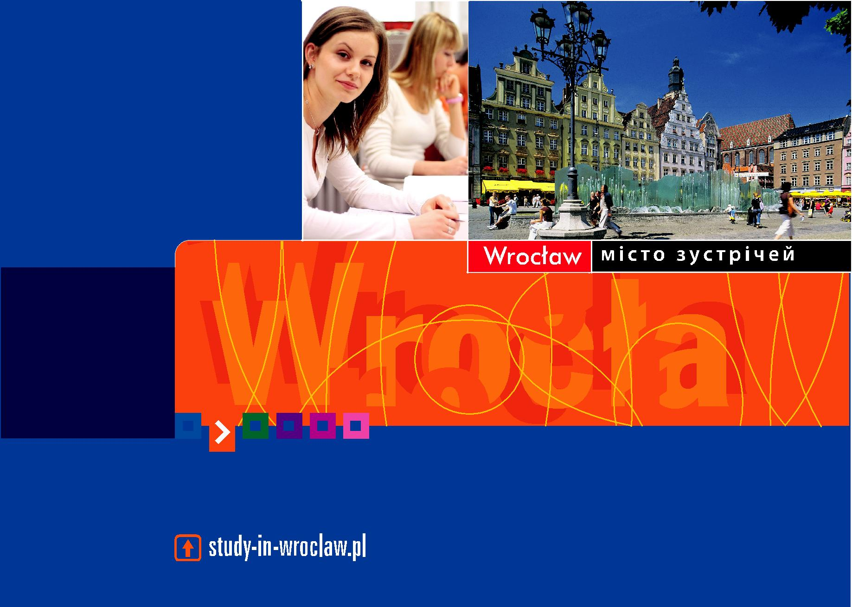

Н А В Ч А Й С Я У В Р О Ц Л А В І

Teraz
Wrocław

Проект „Teraz Wrocław”

„Teraz Wrocław” – некомерційна ініціатива мерії та вищих навчальних закладів Вроцлава (Польща), започаткована у 2006 році. Головне завдання акції

– запросити молодь зі Східної Європи на навчання до вроцлавських вишів, інформувати про умови вступу та навчання у них. За результатами діяльності проекту на навчання до Вроцлава вже приїхали студенти із України, Білорусі, Росії, Молдови, Казахстану, Туркменістану і Азербайджану.

Головні переваги проекту «Teraz Wrocław» | Для участі необхідно
 якісна і різноманітна освітня пропозиція |  атестат про повну загальну середню освіту (для
 прозорі та чесні умови співпраці | магістратури – диплом бакалавра)
 безкоштовні послуги |  знання польської мови
 багаторічний досвід співпраці з ВНЗ
 | Навчатися можна
 |  на платній основі
 |  безкоштовно – за результатами конкурсу
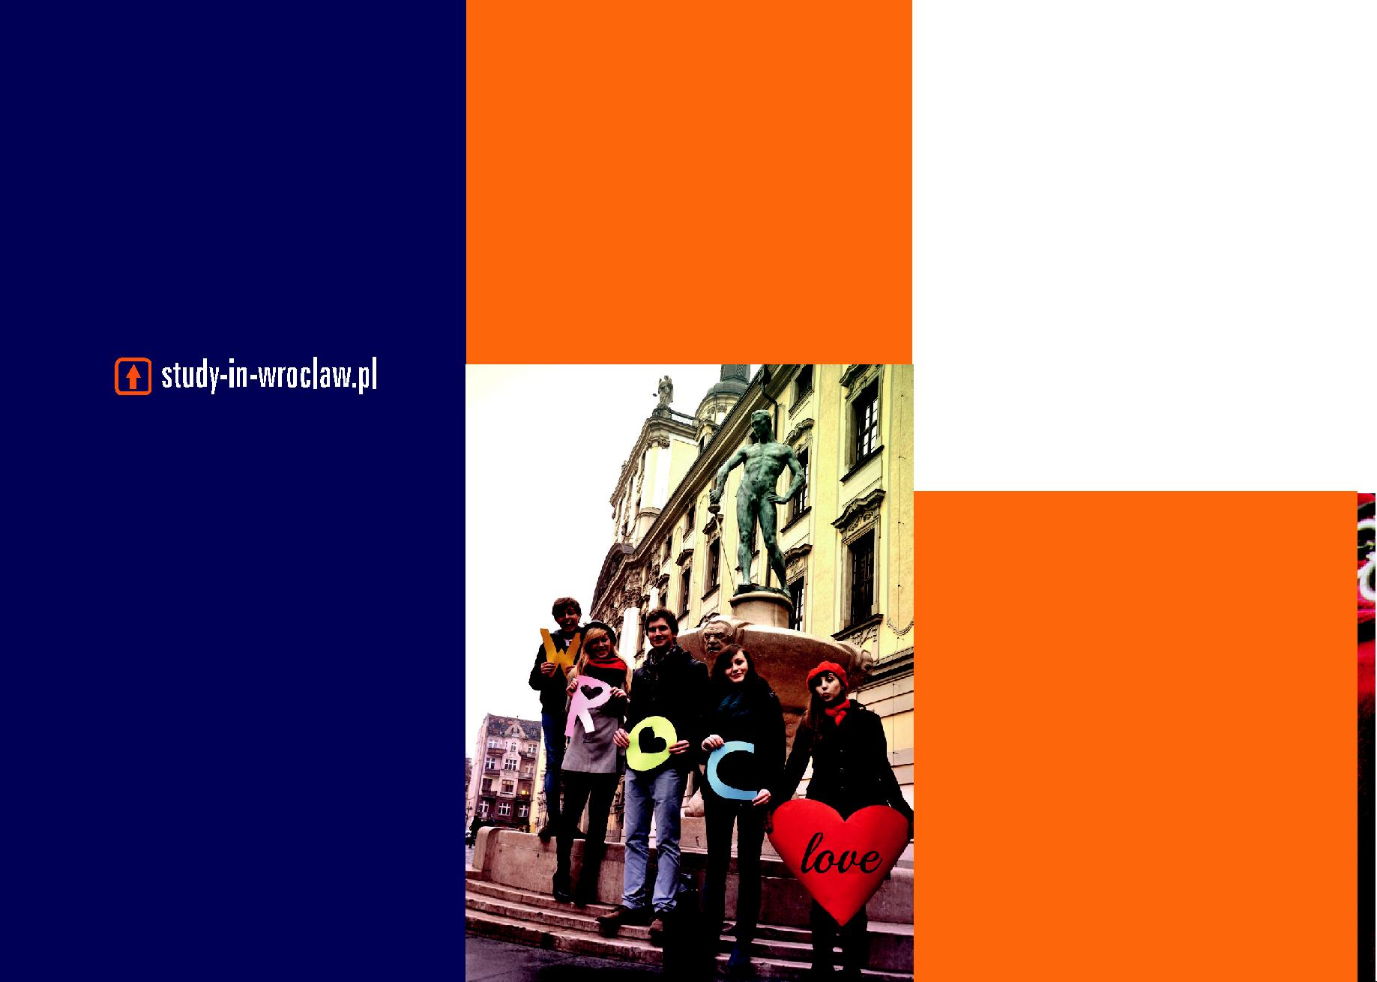
Процедура вступу – 3 кроки

Крок 1. Зареєструйся на нашому сайті, вибери ВНЗ і напрямок навчання.

Крок 2. Збери необхідні документи і надішли їх скани.

Крок 3. Пройди співбесіду із польської мови через Skype.

Більше інформації: www.study-in-wroclaw.pl

2

Навчання у Вроцлаві Що і де?

UWr – Вроцлавський університет
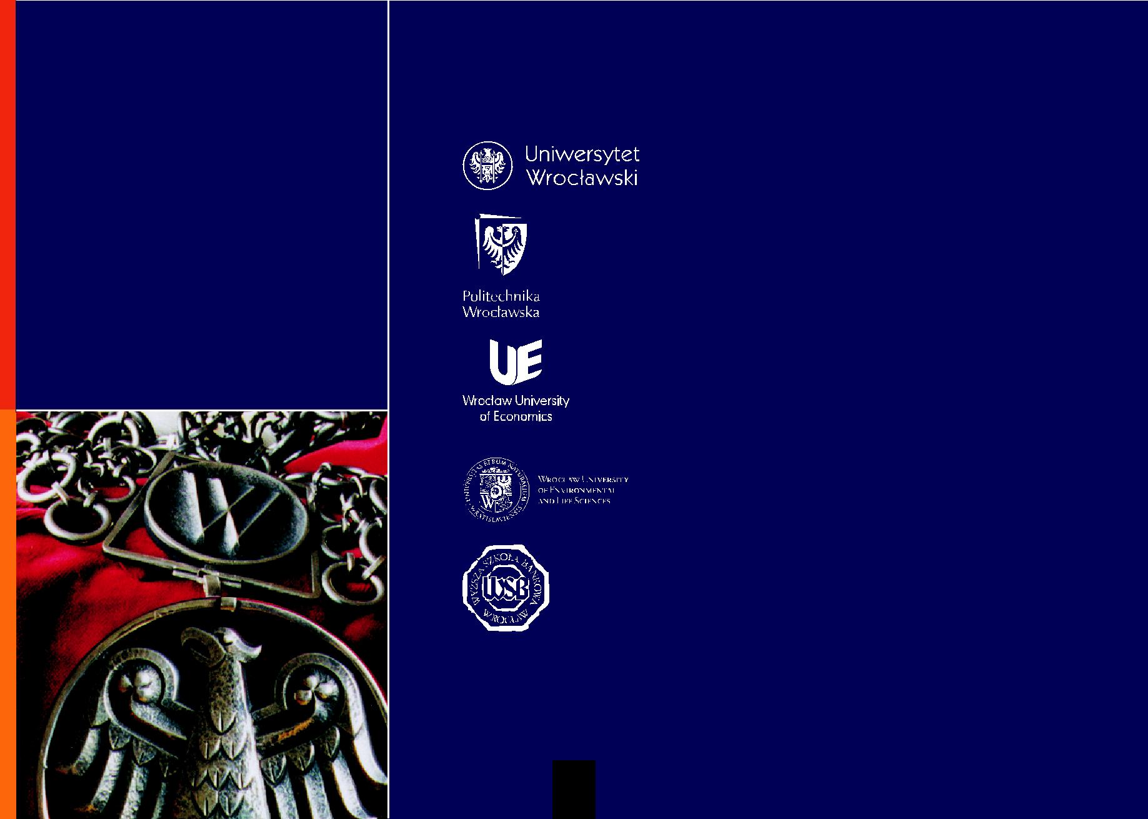

PWr – Вроцлавська політехніка

UE – Економічний університет у Вроцлаві

UP – Вроцлавський природничий університ

WSB – Вища банківська школа у Вроцлаві

3

Республіка

Польща

Територія: 312 685 км².

Географічне розташування:

центральна Європа. Польща граничить з Німеччи-ною, Чехією, Словакією, Україною, Білоруссю, Литвою і Росією. Її північний кордон, завдовжки 440 км, про-ходить вздовж Балтійського моря.

Столиця: Варшава (1,6 млн.).

Кількість населення: 38,23 млн.

Прапор: біло-червоний

Офіційна мова: польскa

Політичний устрій: парламентська демократія. В травні 2004 р. Польща стала членом Європейського Союзу.

Країна
Польща розташована в центрі Європи, її площа займає 312 685 км². За розмірами це дев’ята країна Європи. 91,3% її території знаходиться на висоті 300 м над рівнем моря. Польща має різноманітний ландшафт: прибережні рівнини вздовж Балтійського моря; озера на півночі; рівнини в центральній частині, гори і різноманітні гірські хребти на півдні. Найвища вершина знаходиться в Татрах, які входять до складу західних Карпат. Судети – це найвищі гори в південно-західній Польщі. Найдовші ріки у Польщі

– Вісла (1047 км), Одра (854 км), Варта і Буг. В Польщі нараховується 9300 озер, площа яких понад 1 га.

Географічний центр Європи знаходиться поблизу Варшави (саме тут перехрещуються лінії, які пробігають з півночі на південь – від Нордкін в Норвегії до Матапан в Греції і з заходу на схід – від Кабо да Рока в Португалії до центрального Уралу).

Країна поділена на 16 областей (воєводства, пол. województwa). Кожне воєводство адміністративно поділене на райони (повяти пол. powiaty) і на менші адміністративно-територіальні одиниці місцевого самоврядування – гміни (пол. gminy).

4

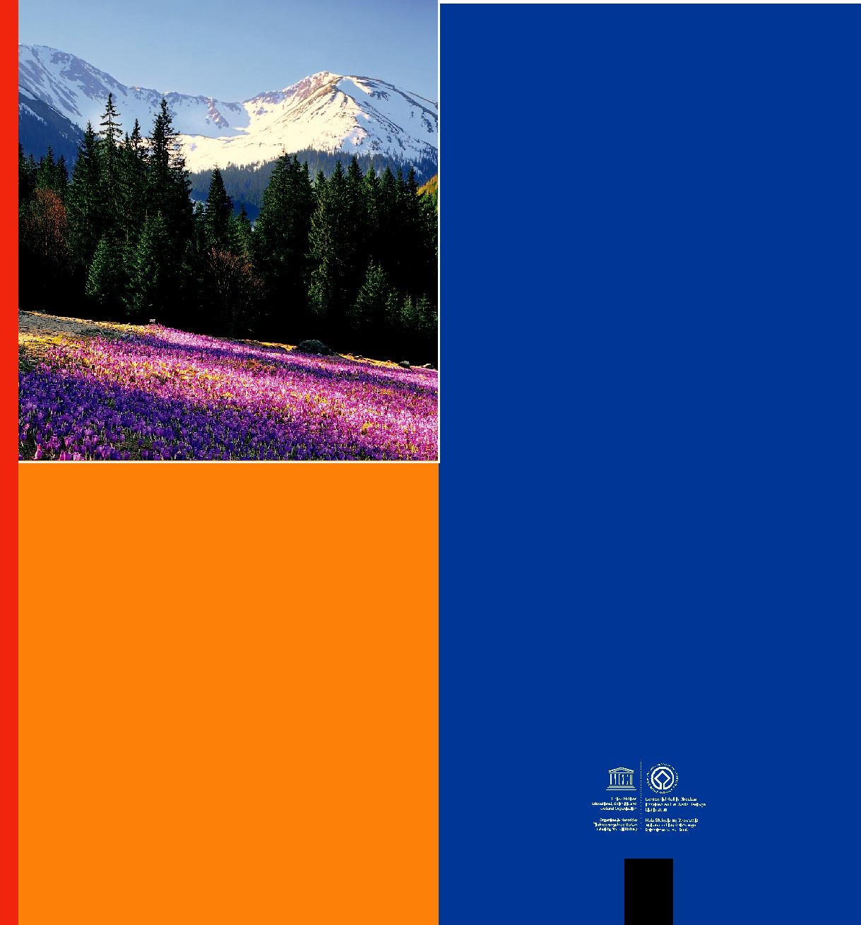
Об’єкти світової спадщини ЮНЕСКО в Польщі:

 Соляні шахти в Величці

 Історичний центр м. Краків  Біловезька пуща

 Концтабір в Аушвіц-Біркенау  Історичний центр м. Варшава  Старе місто Замость

 Середньовічний місто Торунь

 Готичний замок Тевтонського ордену в Мальборку  Унікальний комплекс монастирів і парк паломників

в Кальварії Зебжидовській  Храм миру в Яворі і Свідниці

 Дерев’яні церкви у південній Малій Польщі  Зала Століття у Вроцлаві (Hala Stulecia)

Важливі історичні і географічні регіони Польщі.

Мала Польща (Małopolska) – розташована у південно-східній частині країни

Мазовія і Підляшшя (Mazowsze i Podlasie)

– розташовані у східній і центральній частині країни Мазури (Mazury) – північно-східний регіон озер Померанія (Pomorze) – північна частина країни, берег Балтійського моря на території Польщі Силезія (Śląsk) – розташована у південно-західній части Польщі

Велика Польща (Wielkopolska) – територія, розташована між центральною ізахідною частинами Польщі

Клімат
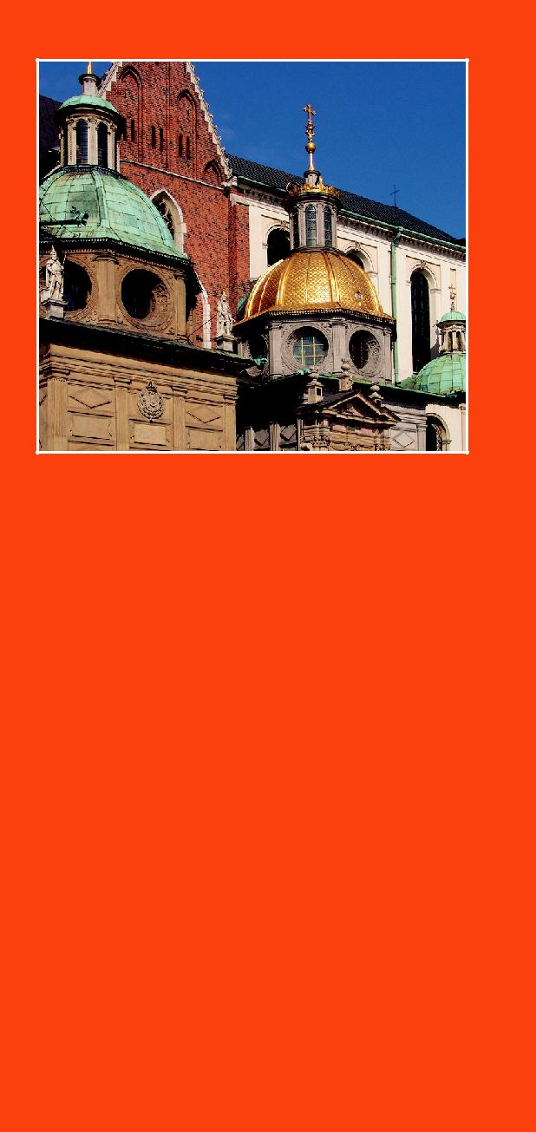
В | Польщі помірний з | впливами | морського
і | континентального клімат. | Загалом | у північній

і західній частині Польщі переважає морській клімат, тоді як в східній частині – континентальний клімат з суворими зимами і спекотним сухим літом. Довгоочікуване літо з температурами понад 20 градусів за Цельсієм розпочинається в травні і триває чотири місяці. Найтепліший місяць – липень із середньою температурою 16–19 градусів за Цельсієм. Центральна і південно-західна частина Польщі – найтепліші регіони країни. В спекотні дні в період із травня до вересня температура може перевищувати 25 градусів за Цельсієм. Найхолодніший місяць – січень. Саме тоді надходить холодне повітря з Сибіру, схід Польщі в цей час є найхолоднішою частиною країни. Температури нижче нуля регулярно відзначаються із листопада до березня.

5

Нижня

Силезія

Відвідай регіон

Велика перевага життя у Вроцлаві – близьке роз-ташування багатьох цікавих історичних місць та ма-льовничої природи Нижньої Силезії. Маєте бажання повечеряти за містом або провести вихідні з сім’єю подалі від дому? Не поспішайте на літак – Нижня Си-лезія пропонує відпочинок у горах і на озерах, замки, монастирі та відомі оздоровчі курорти.

За | містом |  | можна відвідати |  | історичні | пам’ятки, | відомі у всьому світі, серед |  |  | них | два | Храми | Миру,
які | у | 2001 | р. | занесені в список світової спадщини ЮНЕСКО. |  |  |  | Можна | також пройти |  | Цистерським |  | шля-
хом, |  | що веде через мальовничі абатства в Хенрикові, Любьонжу і Кшешові, |  |  |  |  |  |  |  | які незабаром теж |  |  | офі-
ційно |  | визнають |  | пам’ятками | світової | спадщини. | Ландшафт | Нижньої | Силезії | прикрашає |  | понад | 160
замків та палаців. Окремі з них були відреставровані |  |  |  |  |  |  | і перебудовані в розкішні готелі та конференційні центри,
а деякі діють як музеї, що запрошують відвідувачів в подорож у минуле.
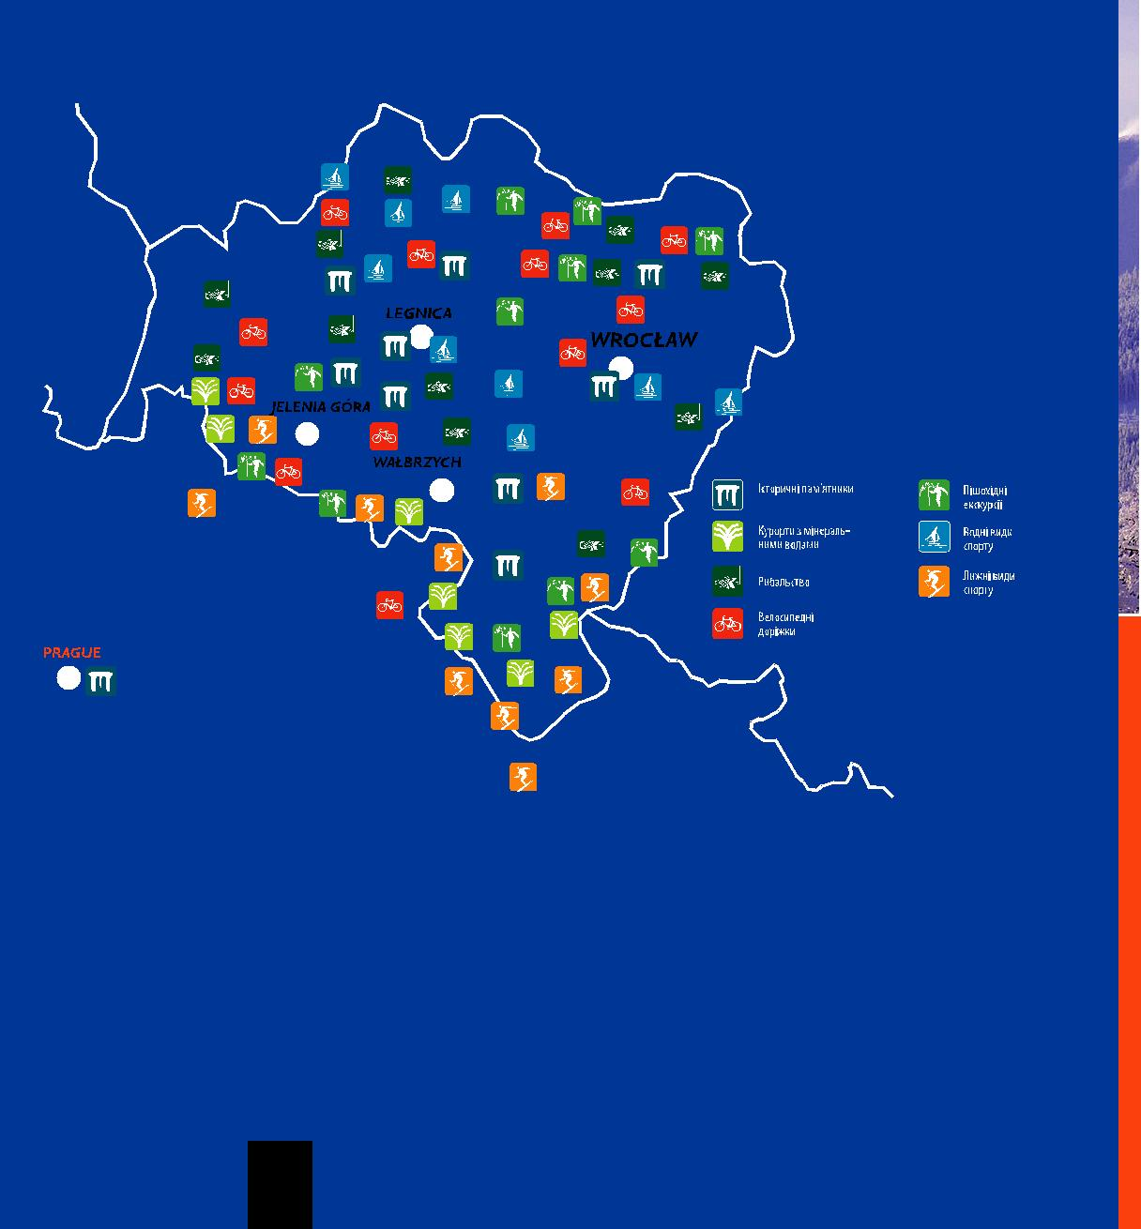

6

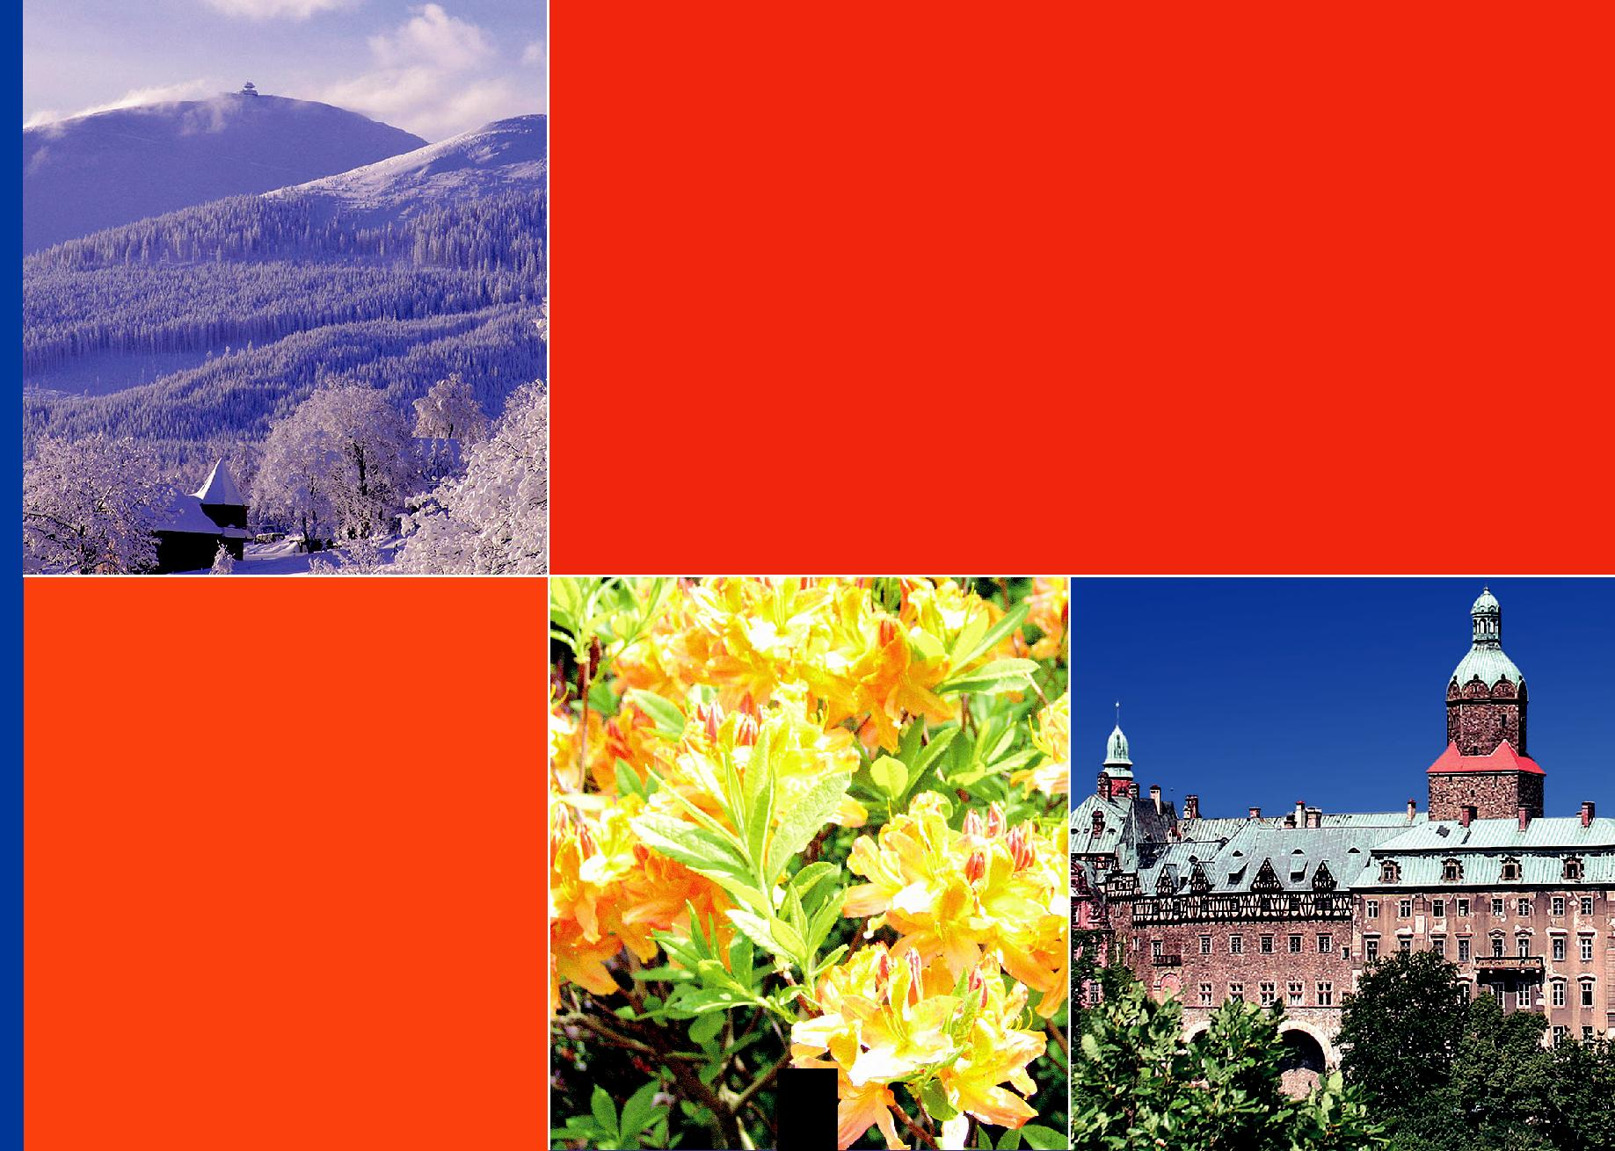
До чарівних Судетів можна доїхати автомобілем протягом 1,5 години. Цілий рік гірські вершини і туристичні шляхи приваблюють любителів туристичних походів, охочих покататись на лижах, шанувальників дельтапланеризму, вело-сипедистів та альпіністів. Вигадливі форми скель і чарівні пейзажі створюють чудові умови для ентузіастів активного відпочинку. Натуральні джерела та курорти з мінеральними водами – це справжні скарби Нижньої Силезії, які з дав-ніх часів приваблюють туристів. Вишукано й цікаво оздоблені готельні комплекси і джерельні павільйони прива-блюють курортників, які відпочивають та покращують здоров’я, насолоджуючись унікальною природою. Сільський туризм (агротуризм) упродовж останнього десятиріччя створює унікальну альтернативу для всіх, хто бажає відпо-чити від міського шуму в затишку приватних котеджів. Розташовані в мальовничих куточках регіону, такі маленькі сільські готелі надають агротуристам можливість відвідати перлини Нижньої Силезії, відчути польську гостинність і спробувати страви місцевої кухні.

О це так регіон!

Населення Нижньої Силезії: 3 млн

Довжина кордону Нижньої Силезії з Чехією: 434 км

Довжина кордону Нижньої Силезії з Німеччиною: 80 км

Кількість курортів з мінеральними водами в Нижнії Силезії: 11

Кількість агротуристичних господарств: понад 400

7

Вроцлав

зблизька

Вроцлав | – | четверте | за | розмірами | місто
в Польщі | (і | найбільше | місто | в західній | Поль-

щі). Населення нараховує понад 630 тисяч мешканців, які приймають активну участь у житті метрополісу. Вроцлав – це унікальне місто, розташоване на річці Одра та її чотирьох притоках, збудоване на 12 островах, сполучених 112 мостами. Головний міський центр Нижньої Силезії, Вроцлав є також її адміністративною, культурною та економіч-ною столицею. Це місто із понад 1000-літньою істо-рією, де минуле переплітається з динамічним май-бутнім ділового центру.

НЕ ЇДЬ ІЗ ВРОЦЛАВА, ЯКЩО ЩЕ НЕ ПОБАЧИВ!
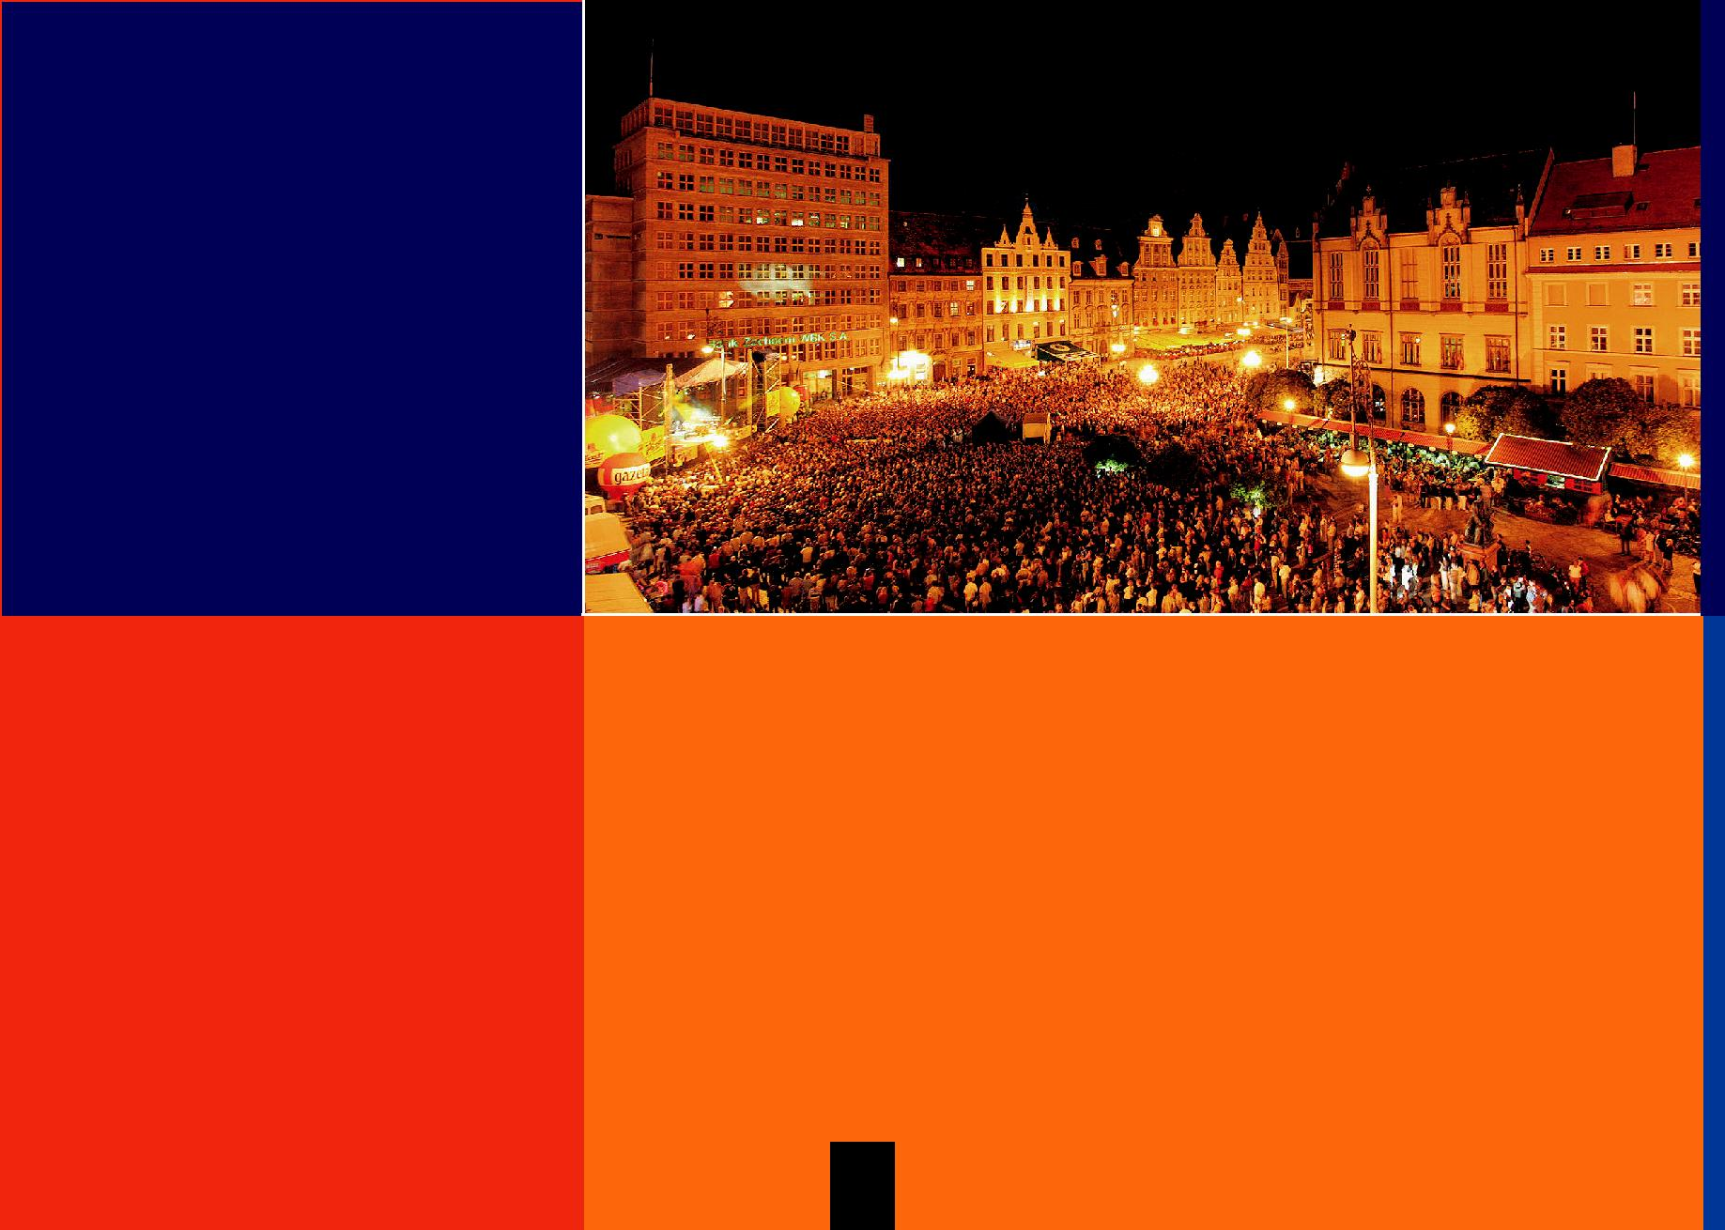
 Ратуші – перлини архітектури готики і ренесансу |  Зали століття – визначного зразка конструкти-
 | візму початку ХХ ст. У 2006 році Залу Століття вне-
 Вроцлавського університету із бароковими Залою | сено до списку світової спадщини UNESCO
Леопольдина та Oratorium Marianum |  Японського саду – прекрасного куточка япон-
 Тумського острова із кафедральним собором Св. Іоана | ської культури у цій частині світу
Хрестителя |  Вроцлавських гномів – найменших жителів
 Ботанічного саду – одного із найстаріших в Європі | Вроцлава.
 Рацлавицької панорами – монументального
полотна розміром 120 х 15м

8

Свято

Культури!

Більш ніж пів століття Вроцлав приваблює видат-ними міжнародними культурними подіями. Вже на початку 60-их років, завдяки театрові Лабораторія, під керівництвом Ежего Гротовського, театрові пан-томіми Генріха Томашевського та Міжнародному Відкритому Театральному Фестивалю це місто стало світовою столицею авангардного театру.

Нині, як і в минулому, Вроцлав – це місто, де панує свято культури. Прихильникам мистецтва і театру, любителям мандрівних вуличних фестивалів та су-часних галерей не доведеться сумувати у Вроцлаві.

Музичні традиції міста, у якому концертували Шопен, Брамс и Паганіні, досі живі. Щороку року фестиваль Wratislavia Cantans приваблює велику кількість знавців і шанувальників класичної музики з цілого світу. Здобувають славу гран-діозні “супер вистави” класичних опер в незвичних інсценізаціях. В 2004 р. Вроцлавська Оперна Компанія, підчас ви-стави Джоконди на ріці Одра, зібрала більш 30 000 глядачів. Опери Аіда, Травіата і Золото Нібелунга були зіграні перед чисельною публікою в історичній Залі Століття, яка вміщує аудиторію 5000 глядачів.
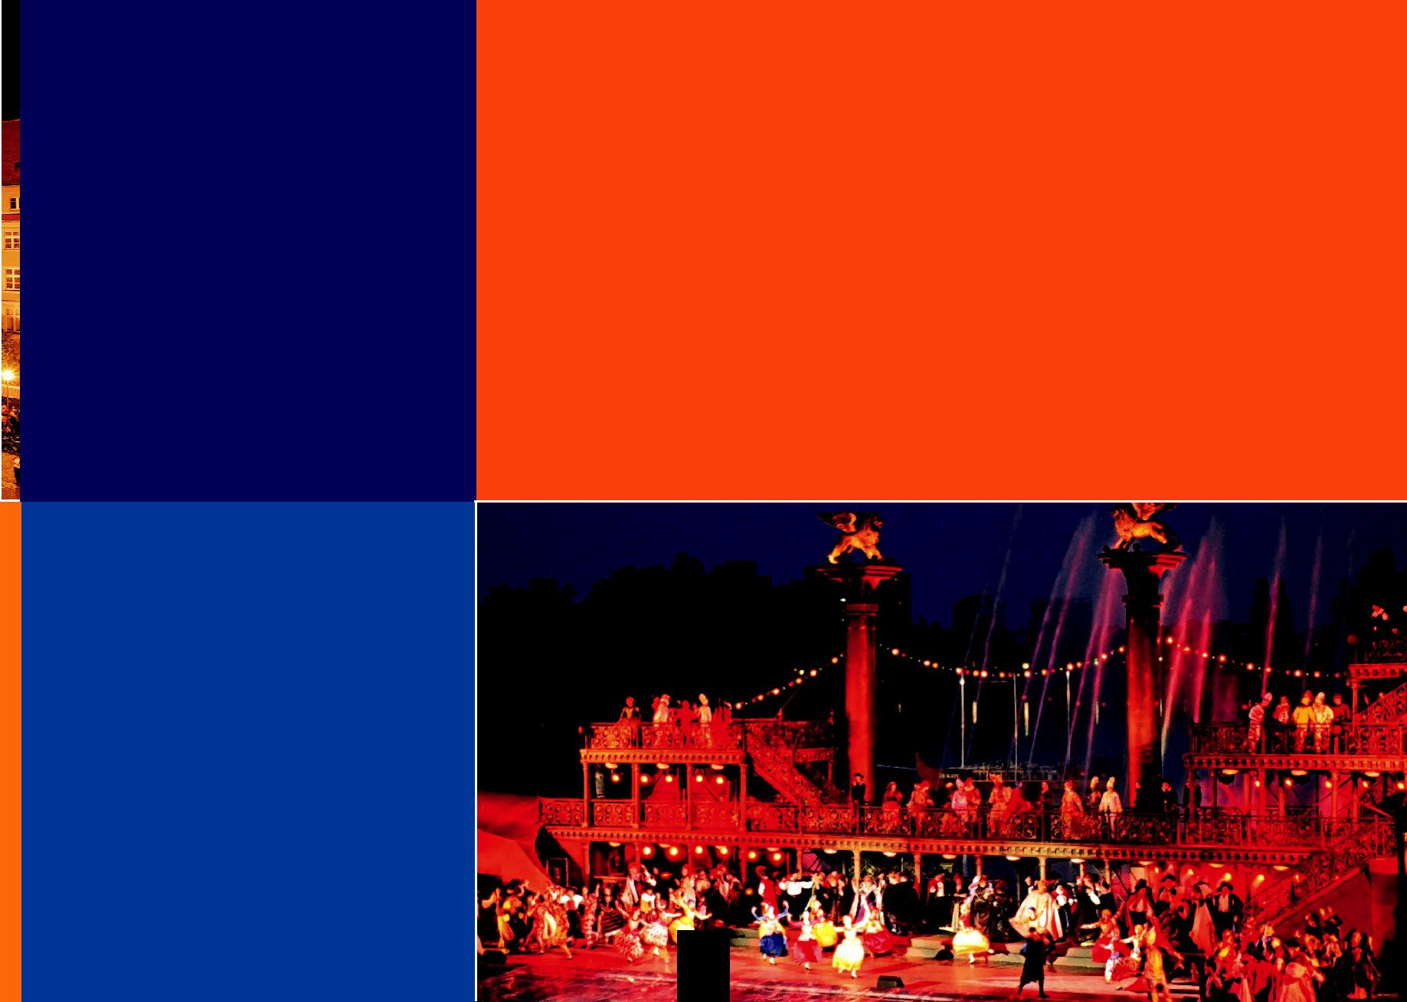
Кожного року, 1 травня шанувальники гітари та Джимі Гендрікса збираються на площі ринок щоб встановити черго-вий рекорд Гінесса одночасно виконуючи пісню “Гей Джо.” В 2012 році в цій події взяло участь 7273 гитарістів.

Місто Вроцлав, разом з містом Доностія – Cан Себастьян отримало на 2016 рік почесне звання Європейської столиці культури. В галузі культури це найбільш відома ініціатива ЄС. Цей престижний титул це велика честь для міста і його мешканців.

9

Вроцлав

– відпочинок

Життя пульсує у Вроцлаві вдень і вночі. У місті чима-ло динамічних ділових Компаній, в яких працюють молоді фахівці та студенти, тож попит на якісний від-починок зростає. Старе місто, наче магніт приваблює мешканців та туристів. Тільки на площі Ринок та по-близу знаходиться понад 150 ресторанів, кафе, барів.

Цілодобове вуличне життя особливо бурхливе від піз-ньої весни до ранньої осені. Тоді ресторани і кав’ярні просто неба наповнюють вроцлав’яни і туристи. Навіть околиці головної площі стають популярними місцями відпочинку – вулиця Влодковіца біля старої синаго-ги Під Білим Лелекою, сусідня – на якій знаходиться величезний комплекс кінотеатру, стає популярним місцем галерей, модних магазинів, кафе і ресторанів. Як наймодніше місто Польщі Вроцлав все частіше називають столицею розваг країни.
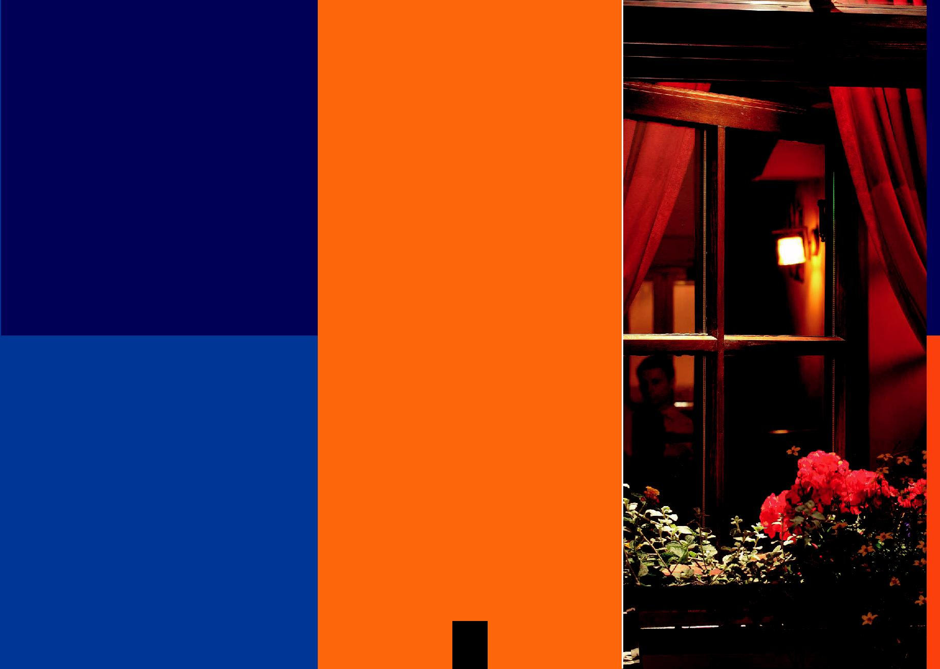
Вроцлав – місто, яке ніколи не спить. Тут є ресторани, що спеціалізуються на різноманітній кухні і навіть найвибагливіші гурмани швидко знайдуть для себе нові улюблені місця зустрічей. Якщо ж немає бажан-ня ходити по нічних клубах, то після хорошої вечері завжди можна піти на вечірній кіносеанс до одного з кінотеатрів, зручно розташованих по всьому місту, включаючи два великі сучасні кінокомплекси. Іно-земні фільми можна дивитися на оригінальній мові з польськими субтитрами або ж з польським озвученням.

10

Вроцлав

– активне життя

Вроцлав – надзвичайно зелене місто. Третину міста займають парки та сквери, тому Вроцлав є одним із найзеленіших міст у Польщі. Таке оточення природою створює чудові умови для активного відпочинку. У найближчому майбутньому шанувальники гольфа зможуть користуватись трьома комплексами, роз-ташованими у Вроцлаві та за його північною межею. Серед них поле з вісімнадцятьма лунками, на якому незабаром будуть розігруватися змагання міжнарод-ного рівня за участю світових зірок гольфа.

У кожному кутку міста є загальнодоступні басейни, фітнес клуби і солярії. Недарма у Польщі кажуть w zdrowym ciele zdrowyduch(вздоровомутілі–здоровийдух).В2008р.уцен-трі Вроцлава відчинено четвертий за розмірами аквапарк у Європі, який включає різноманітні басейни, солярії по-будовані за сучасною технологією і оздоровчі санаторії, що надають широку спектр послуг. Для ентузіастів кінних ска-чок, Вроцлавські Партиніце запрошують до одного із трьох іподромів в Польщі.
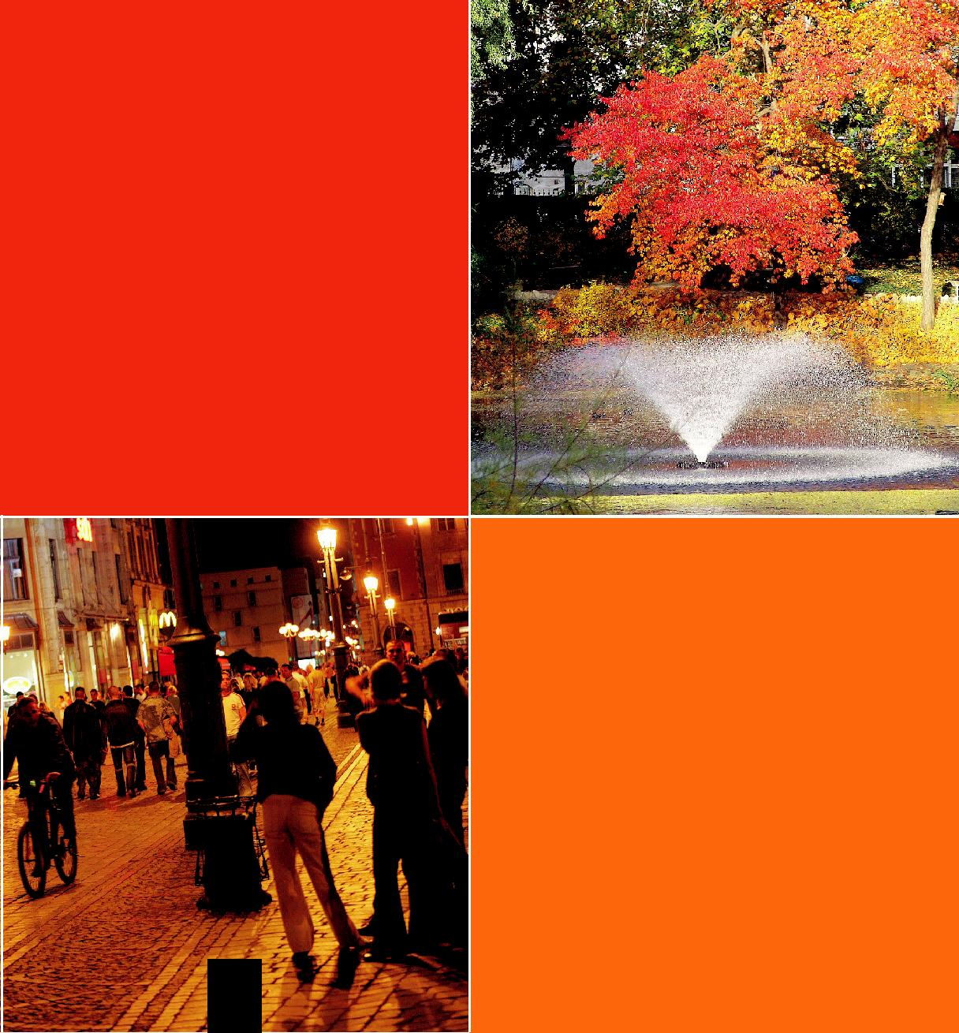

Засновані в 1905–1907 рр., Партиніце остан-нім ча-сом зібрали чимало інвестицій, що дозволило від-реставрувати іподромний комплекс, повернути його колишню красу. Сьогодні іподром регулярно влашто-вує кінні скачки, спортивні змагання та інші події, за-вдяки чому Партиніце стають неповторним місцем, де можна провести час з сім’єю і друзями.

11

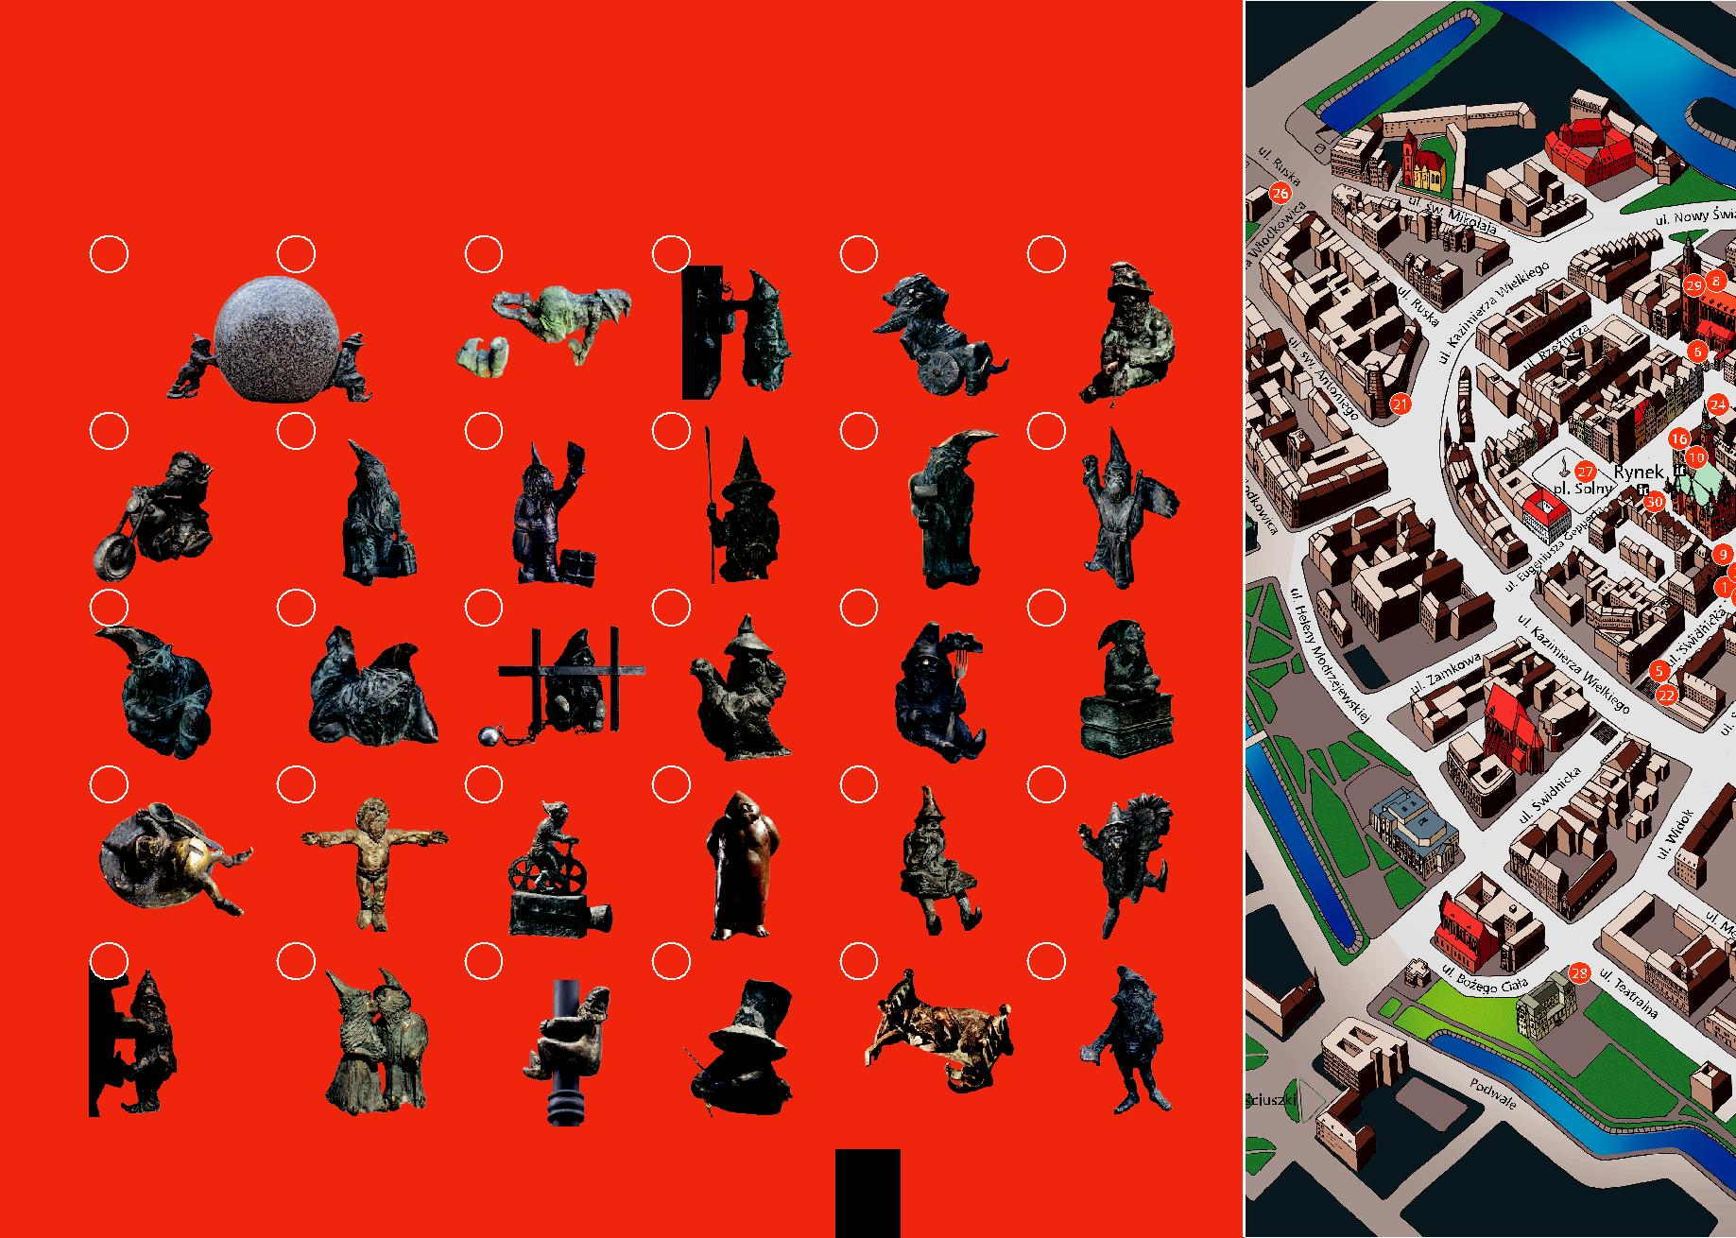
Вроцлавські гноми

1 Сізіфик Штовхай | 2 Сізіфик Піднімай | 3 Прач Одрянський | 4 | Різник | 5 Візочник- | 6 Сплюх/Вартовий
Кулю | Кулю |  |  |  | Екстремал

7 Мотоцикліст 8 Артик Мандрівник 9 Поштар 10 Алебардист 11 Коваль 12 Маніфест

13 Музика 14 Меломан 15 В’язень 16 Голуб’яр 17 Вареникоїд 18 Розумник

19 Ненаїда 20 Театрал 21 Кіноман 22 Тато Гном 23 Книголюб 24 Добрячок

25 Тумський Млинар 26 Молодята 27 Стовпник 28 Водяні гноми 29 Хропун 30 Турист

12

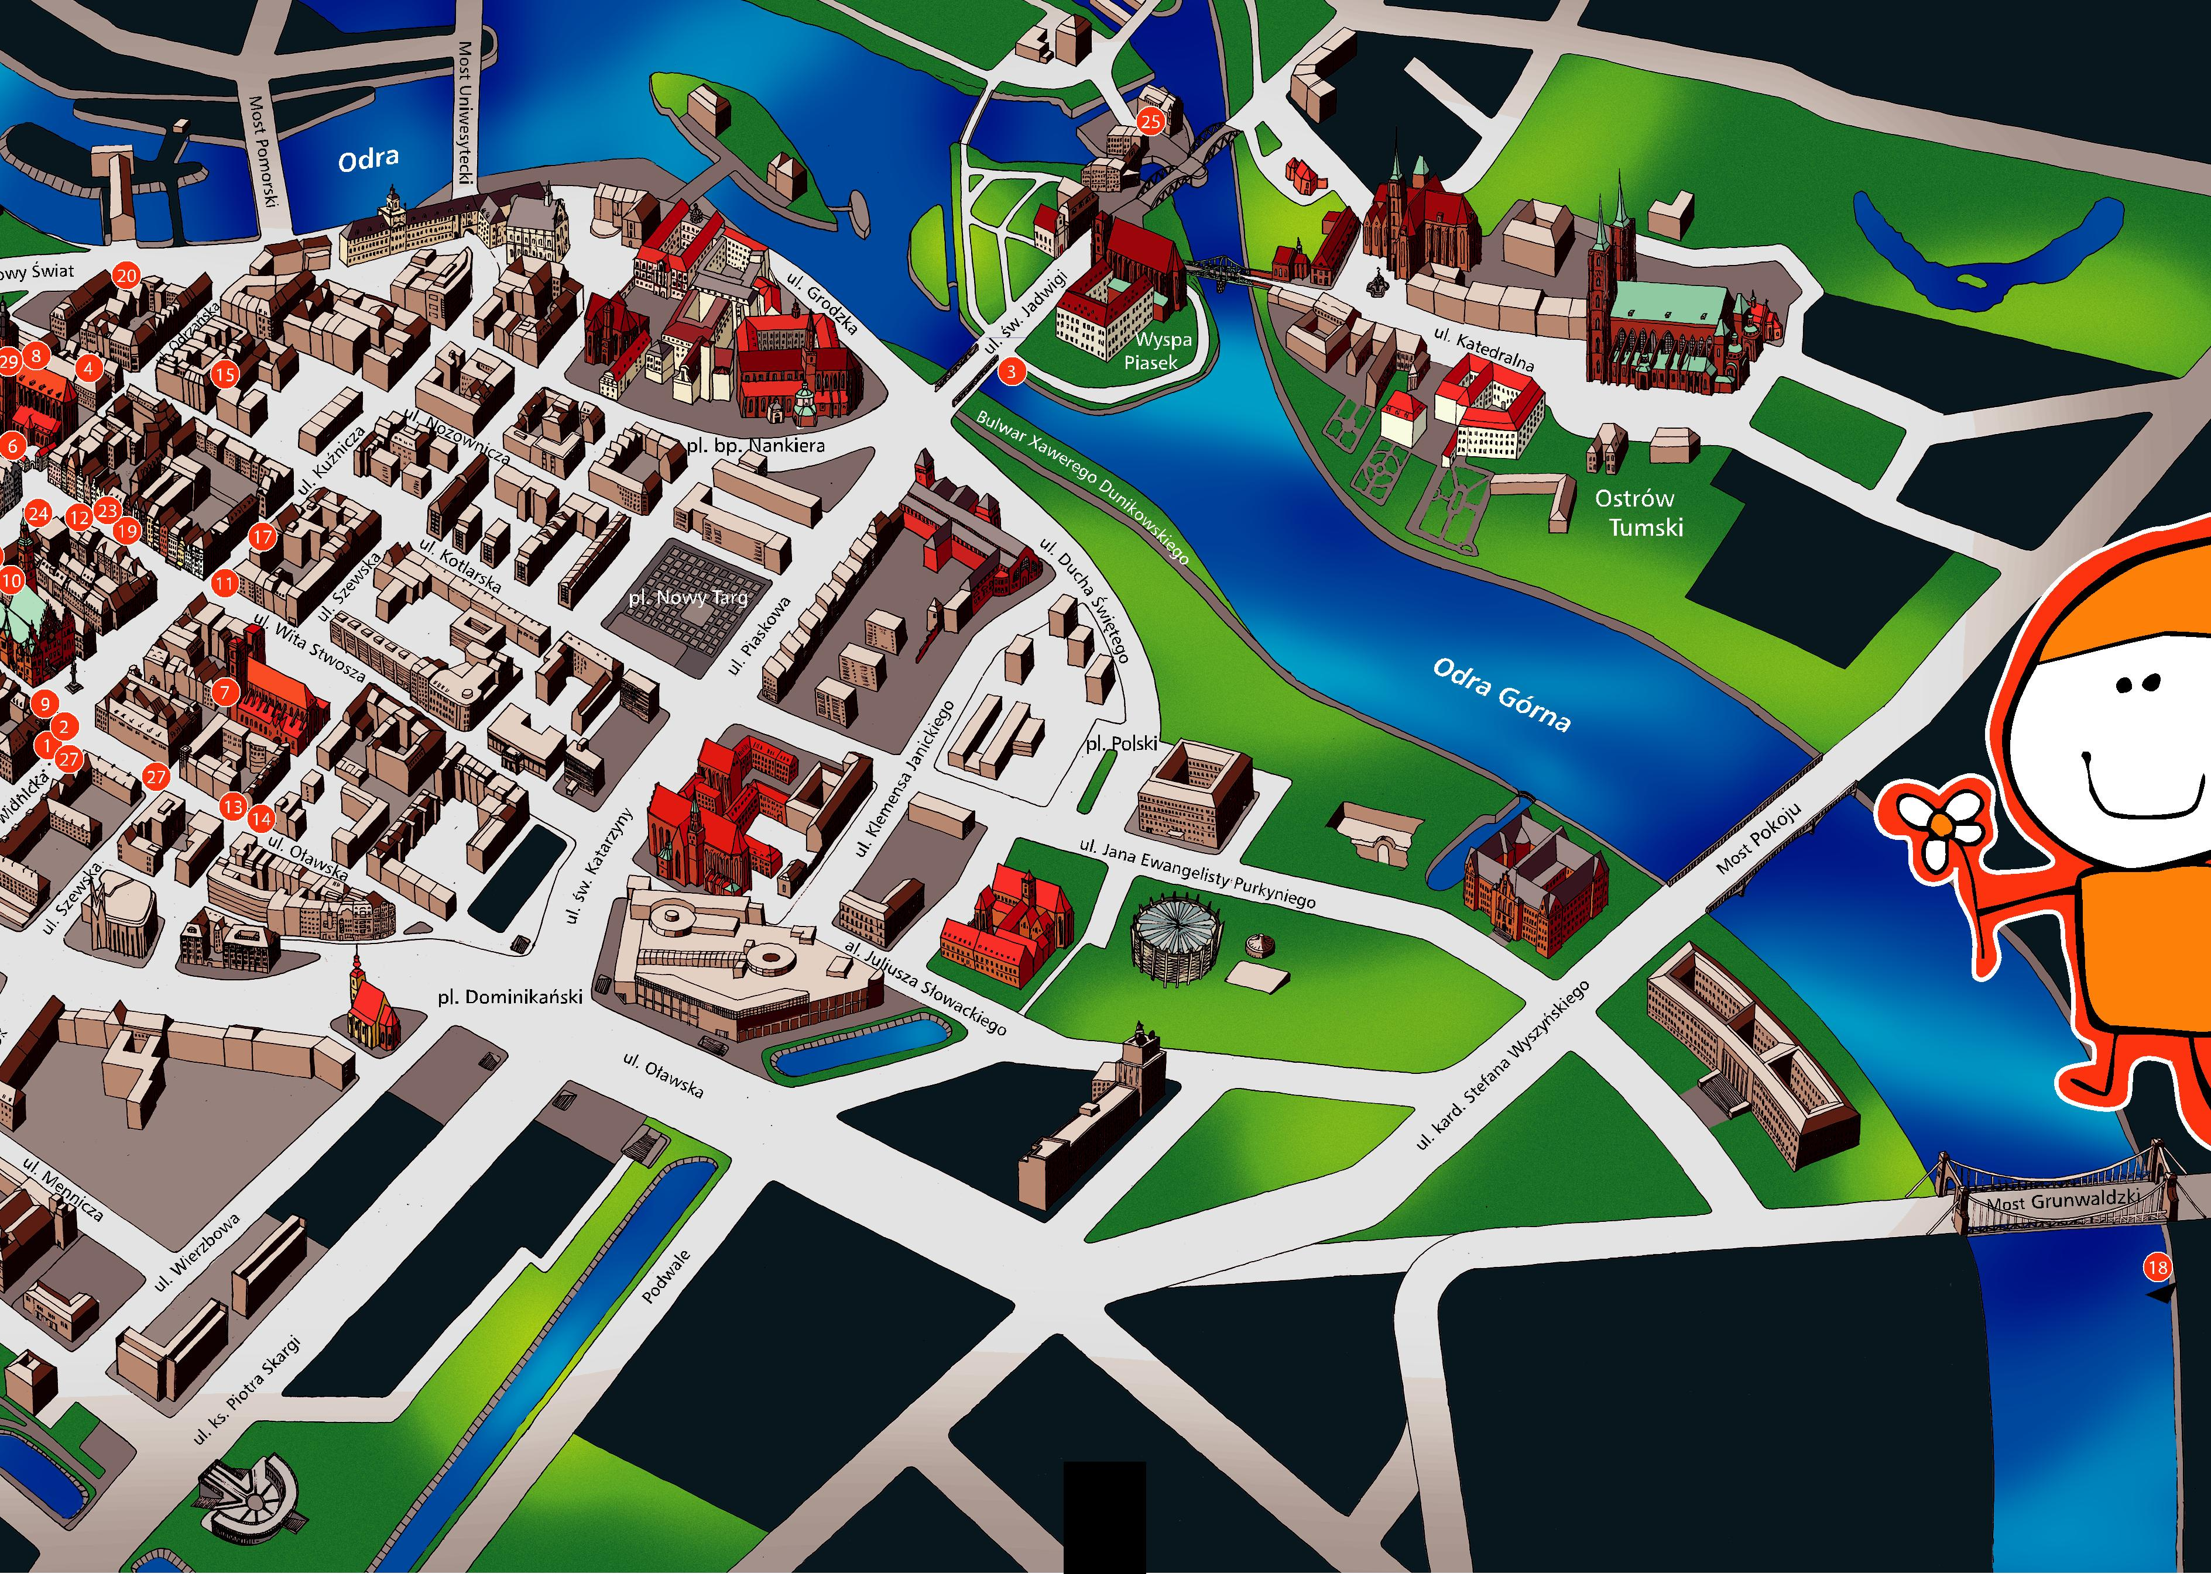

13

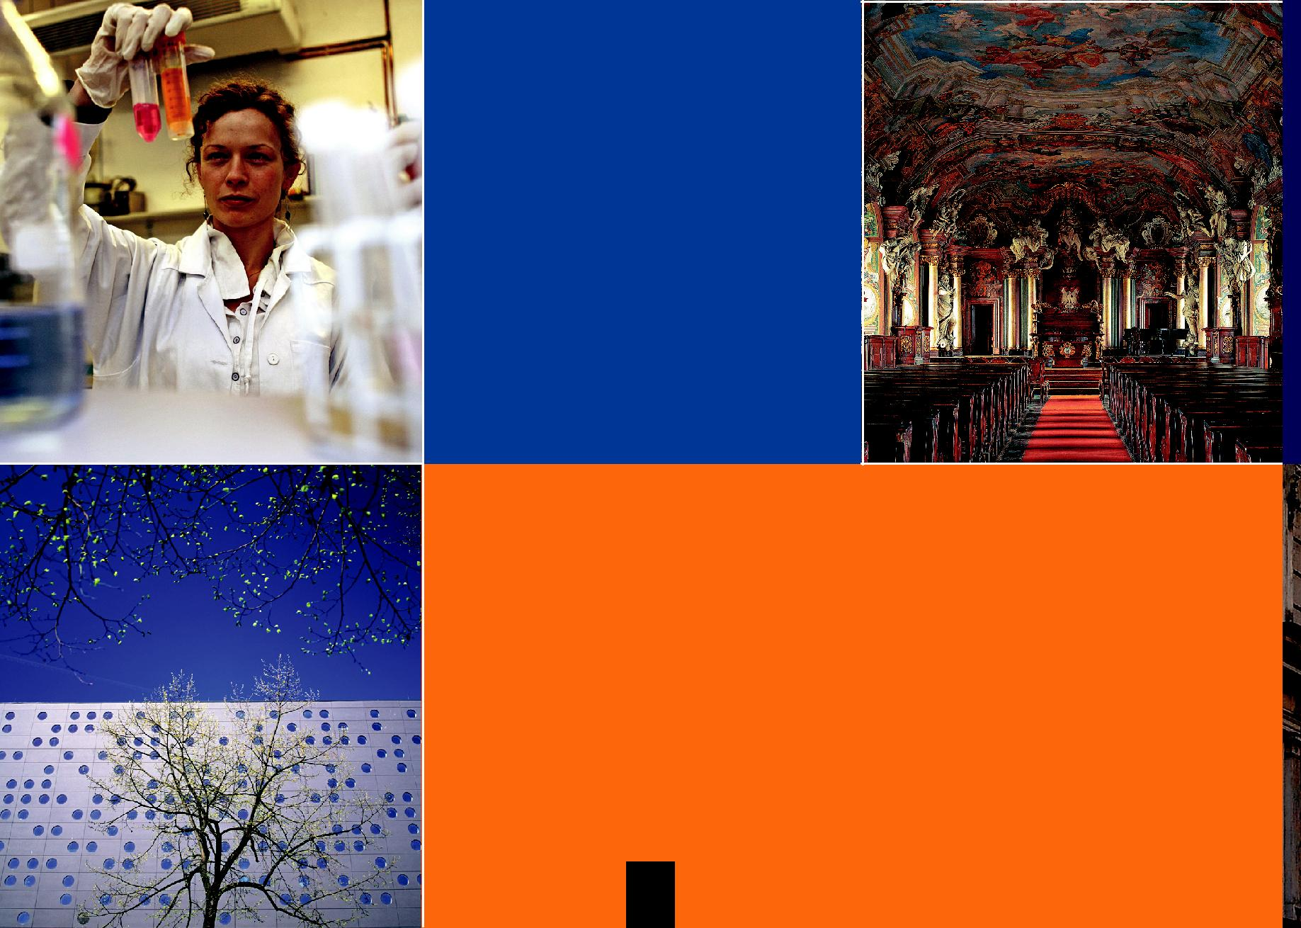

Наука.

Традиція і сучасність
У Вроцлаві здобуває освіту понад 130 тисяч студентів у 31 вищому навчальному закладі, серед яких є 300-літній Вроцлавський університет. Звідти вийшли лауреати Но-белівської премії: Пауль Ельріх (медицина), Гергарт Гауп-тман, Теодор Моммзен (література), Фріц Габер, Фрідріх Бергіус, Курт Адлер (хімія), Отто Штерн, Макс Борн, Філіп

Ленард (фізика), Рейнхард Зелтен (економіка). Багато світових наукових організацій вибрало Вроцлав як місце для своїх циклічних зустрічей. Тут панує над-звичайна атмосфера, що сприяє розвиткові нових ідей.

14

Чому варто навчатися у нас?

Різноманітність і атмосфера
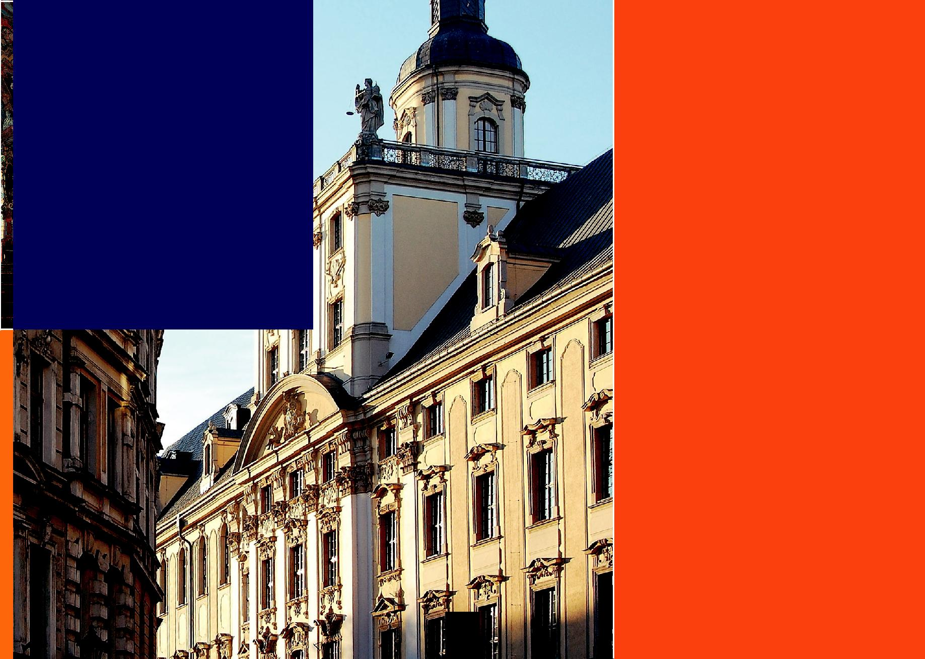
Для іноземних студентів навчання у Вроцлаві – це можливість спілкування із представникам різнома-нітних культур, націй, релігій. Розташування Вроцла-ва у південно-західній Польщі, поблизу німецького та чеського кордону, дозволяє студентам не тільки зна-йомитись із багатокультурною спадщиною регіону, але також користуватися широкими перспективами, які відкривають європейські навчальні заклади. Згід-но зі стратегіями інтернаціоналізації основна мета навчальних закладів – підготувати випускників ВНЗ до швидкої адаптації в нинішньому інформаційно-му суспільстві, активної участі у відкритих, багато-культурних контактах у всьому світі. Після вступу Польщі до Європейського Союзу, наші університети є частиною єдиного Європейського простору вищої освіти, що обумовлює кращу політичну, економічну і суспільну консолідацію та співпрацю між вищими на-вчальним закладами. Вільне пересування студентів в європейських країнах також набагато покращилось. Кожен ВНЗ у Вроцлаві має власну неповторну ат-мосферу і командний дух. Незалежно від того, якою мовою буде написана ваша дипломна робота (англій-ською чи польською), навчання у Вроцлаві буде одна-ково захоплююче і цікаве.

15

A що, як я не розмовляю польською?

Спокійно. Протягом останніх років чимало студентів зі всього світу змогли вивчити польську мову навіть за один семестр. Вони вивчали мову за принципом тандем, займаючись з польськими студентами, а також на курсах польської мови в мовних школах, що спеціалізуються на викладанні польської мови саме для іноземців.

Вроцлавський університет
пропонує іноземцям 1-річні курси польської мови. Про-позиція адресована всім, хто бажає навчатися польською мовою в польських ВНЗ. Ці курси організовує та проводить Школа польської мови i культури. Заняття відбуваються щоденно, із понеділка по п’ятницю, протягом п’яти годин на день. Протягом першого півріччя 485 годин навчання присвячено мовним заняттям і 35 годин – польській куль-турі. У другому півріччі передбачено 375 годин на вивчен-ня мови та 150 годин на засвоєння спеціалізованої лексики за обраним напрямком навчання.

Окрім занять із польської мови, студенти можуть також брати участь у різноманітних культурних за-ходах: «Знати, розуміти і любити Вроцлав» (суботні екскурсії містом), похід в театр або «Польща у доку-ментальних фільмах».

Більше інформації: www.sjpik.uni.wroc.pl sjpik@uni.wroc.pl

16

Вроцлавська політехніка

пропонує річний підготовчий курс для студентів, що бажають вступити до польських ВНЗ. Курси польської мови пропонуються влітку та протягом навчального року. Як правило, заняття відбуваються чотири го-дини на день з понеділка по п’ятницю Вроцлавська політехніка пропонує додаткові курси із різних пред-метів: математики, фізики, хімії, біології, географії та історії. При нагоді студенти не тільки вивчають іс-торію Вроцлава, але і знайомляться з містом, беруть участь в різних культурних подіях.

Додаткова інформація: www.snjo.pwr.wroc.pl
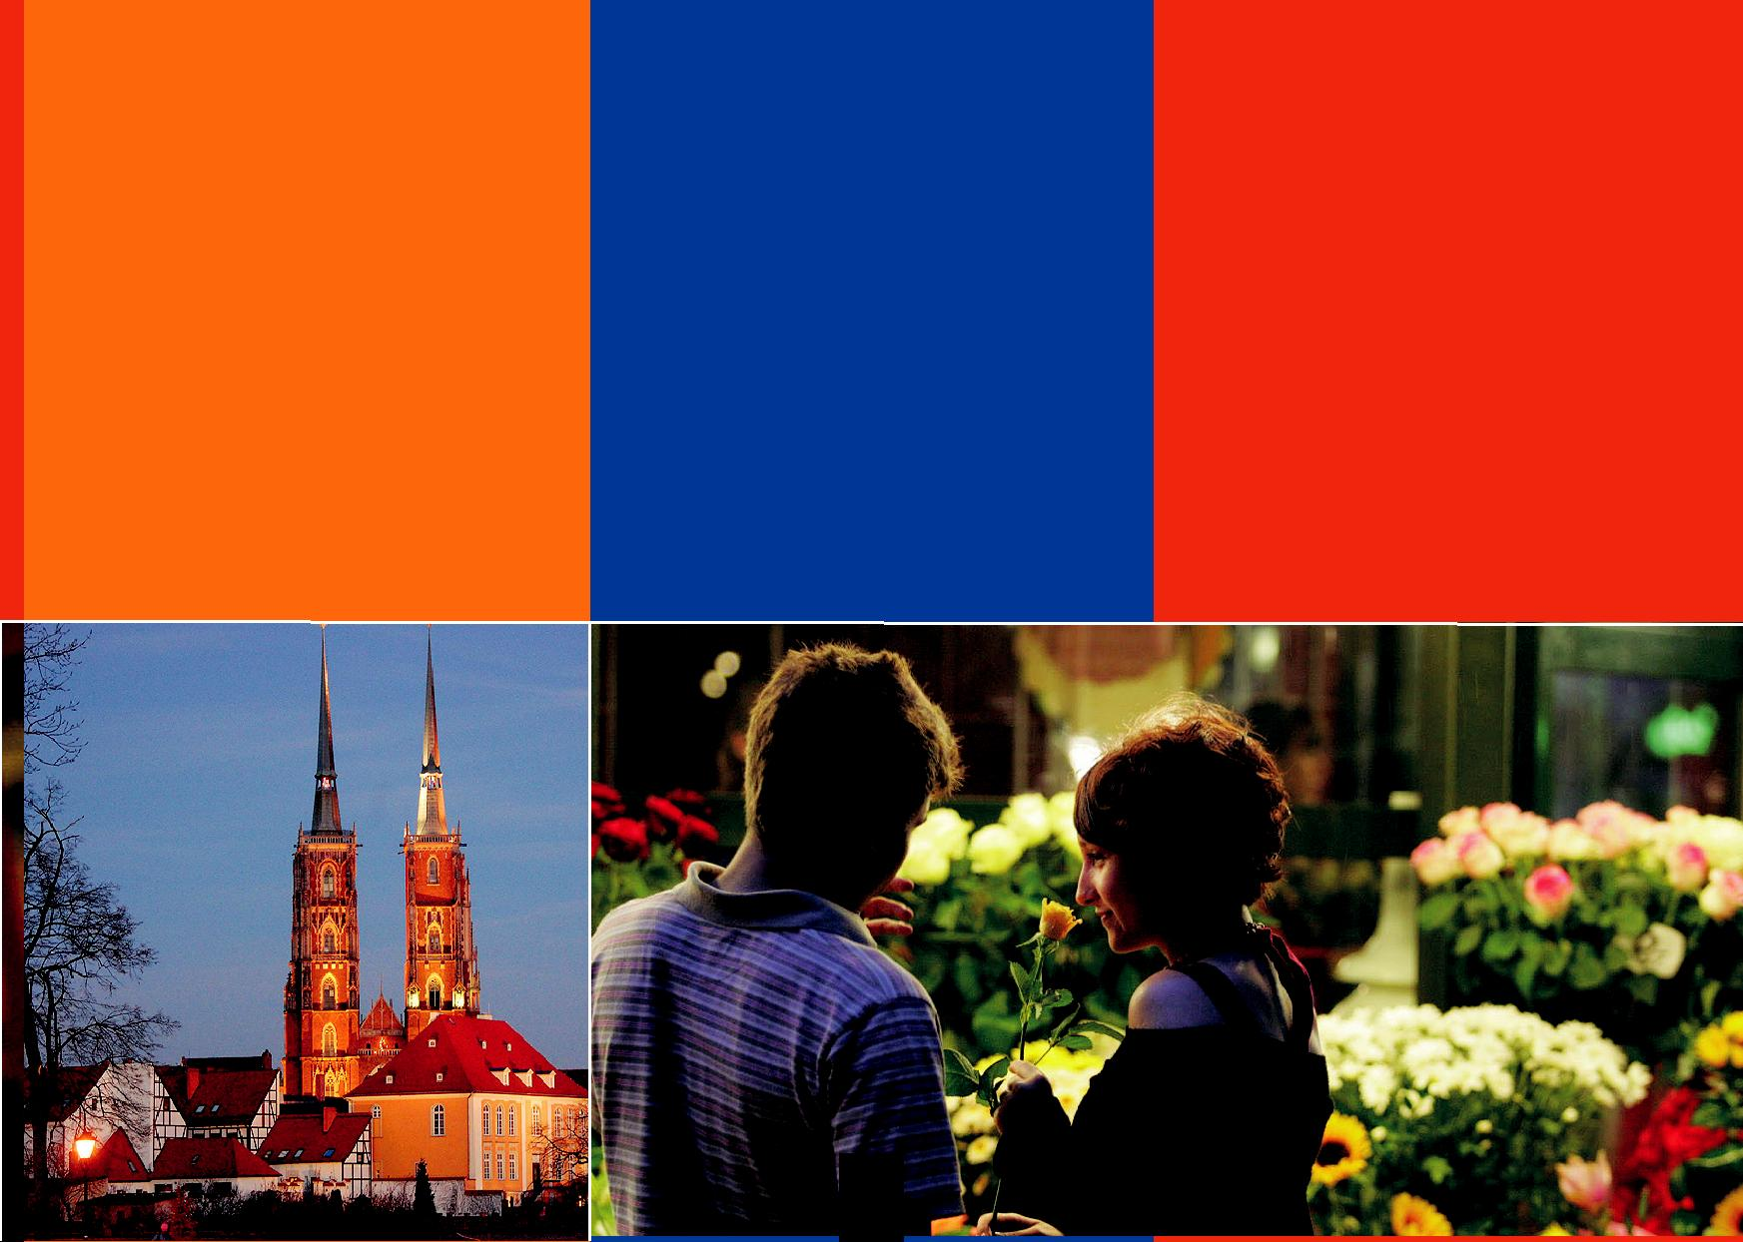
На курсах польської мови у Вроцлавсько-му університеті і Вроцлавській політех-ніці мають нагоду навчатись також сту-денти інших університетів, в яких немає програми польської мови для іноземців.
ТАНДЕМ

Можна удосконалити польську мову за принципом тандем. Польські студенти навчають вас польської мови, а ви їх – своєї рідної мови. Тож пора, о якій відбуватимуться заняття, їх форма, частота зустрічей залежить тільки від вас та партнера. Тандем виявив-ся дуже ефективним способом навчання для тих, хто любить знайомитися з новими людьми, цікавиться іншими культурами або любить вивчати іноземну мову в неформальній обстановці.

17

Kорисна

інформація

Студентський календар
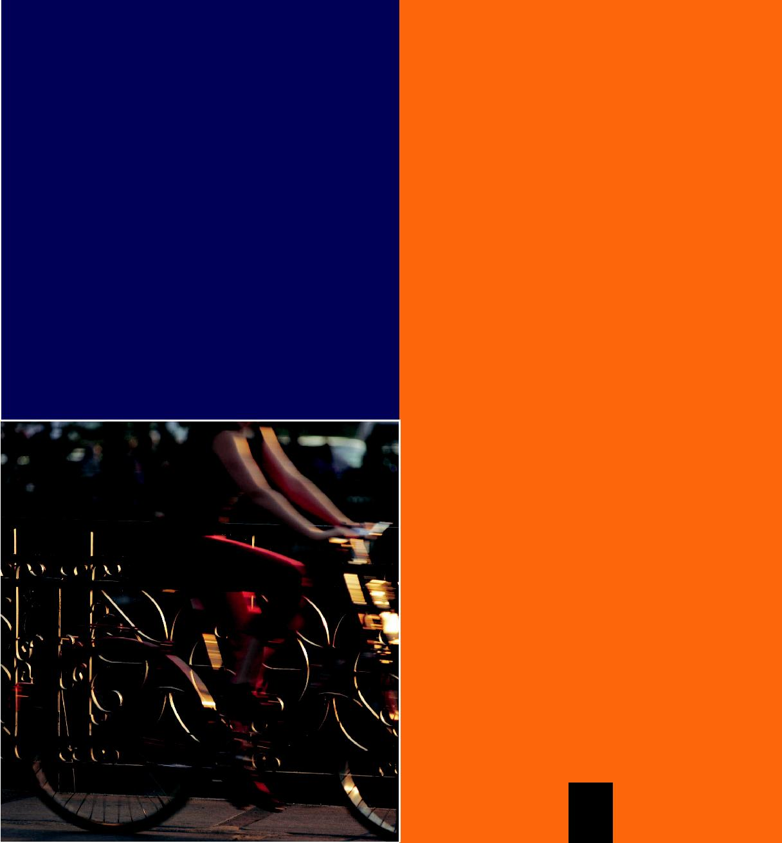
Найчастіше навчальний рік складається із двох семестрів: зимовий семестр – триває з жовтня до середини лютого та літній семестр – з середини лютого до червня. Після за-кінчення кожного семестру наступає екзаменаційна сесія. Дати іспитів можуть трохи відрізняться на різних універ-ситетах.

Вимоги до абітурієнтів-іноземців

Студенти повинні володіти польською мовою на рівні, який дозволяє навчатися на цій мові. Абітуріентам для вступу на бакалаврат необхідно надати для розгляду атестат про повну загальну середну освіту, а для вступу в магістратуру – диплом бакалавра.

Для детальнішої інформації про умови вступу читайте на сайті www.study-in-wroclaw.pl

Підтвердження дипломів

На підставі Лісабонської Конвенції дипломи і кваліфікації, отримані в одному з наших університетів, будуть визнані іншими навчальними закладами у всьому Європейському Союзі.

Додаткова інформація: www.buwiwm.edu.pl

Студентський квиток

(legitymacja studencka)
Іноземний студент отримує звичайний студентський квиток. Це найважливіший документ для кожного студента. Він потрібен, наприклад, у бібліотеці, а також дає право користуватися пільгами: 50% на міський громадський транспорт, 51% для квитків на потяги (вік до 26 років); музеї, театри, кіно та вистав-ки надають знижки 10–50%.

Студентський бюджет

У середньому бюджет вроцлавського студента ста-новить близько 1–2 тис. злотих на місяць. Головне джерело „доходів” – батьківські кишені, університет-ські стипендії та значно меншою мірою студентський підзаробіток. Місячний бюджет іноземного студента не дуже різнитиметься від бюджету його вроцлав-ських колег (адже чимало з них теж приїздять з інших регіонів Польщі).

18

Студентське житло

Де живуть студенти у Вроцлаві? Що краще – гуртожиток чи квартира? Скільки це коштує? Як і де шукати житло? Такі питання, без сумніву, виникають чи не у кожного майбутнього студента. Значна частина вроцлавсько-го студентського люду мешкає у гуртожитках вищих навчальних закладів (польською – domy studenckie). Щоправда, таку «розкіш» у Вроцлаві можуть собі до-зволити лише студенти державних вишів. Приватні ВНЗ власних гуртожитків студентам, на жаль, запропо-нувати не можуть. Проживання у гуртожитку, особливо, для іноземця, має чимало переваг: відносно невисока ціна – 300–400 злотих на місяць; часто розташування поблизу навчального закладу; можливість спілкуван-ня та інтеграції із польськими студентами;правова врегульованість проживання та гарантія прописки (zameldowanie). До плюсів можна зарахувати також і ста-більні хороші умови проживання – дво- або триособові кімнати. Кухня, душ і туалет, як правило, розраховані на мешканців поверху або модулю (кількох кімнат). Є інтернет.

Серед мінусів життя у гуртожитку може бути брак спо-кійного місця для науки.

Здоров’я і страхування
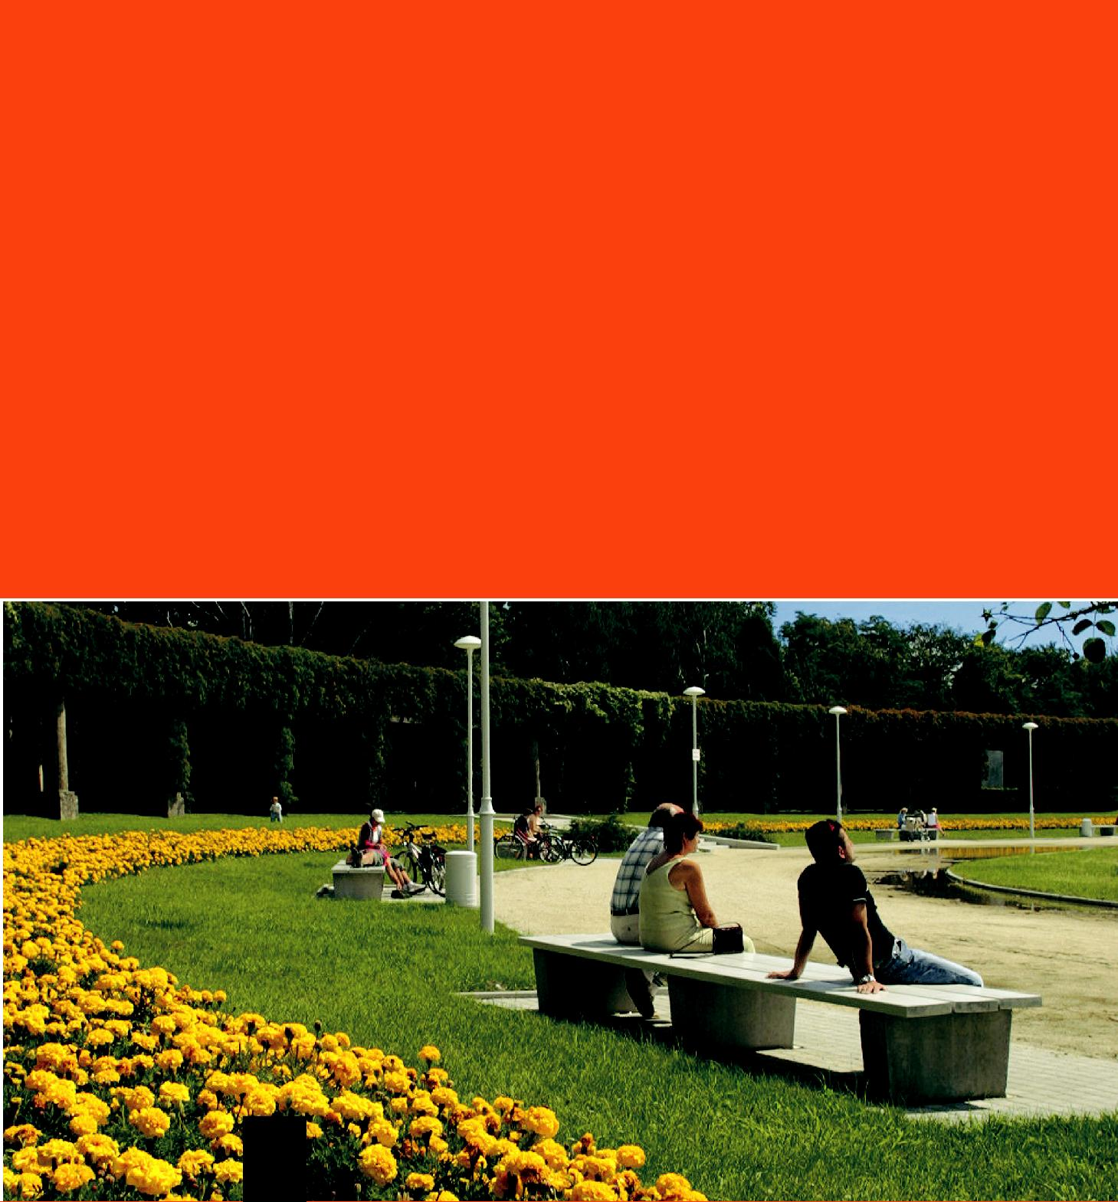
Медичне страхування, які необхідні для оформлення візи, страхує тільки від нещасливих випадків. Після приїзду до Вроцлава рекомендуємо підписати договір з NFZ, та щомісячно оплачувати внесок. Завдяки страхуванню NFZ можна користуватися без-
оплатною медичною консультацією в більшості вроцлавськіх поліклінік.
Додаткова інформація: www.nfz.gov.pl

Дозвілля

Вроцлав – це місто молоді, тому завжди є можливість зробити своє дозвілля цікавим та знайти нових друзів. Все зна-ходиться за два кроки один від одного – театри, музеї, галереї, музичні клуби і велика кількість пивних барів. Чудові ідеї шукайте також у Junglebook – путівнику, укладеному самими ж іноземними студентами. А з таким гідом можете бути

певні – у Вроцлаві не пропадете! Насолоджуйтесь! www.junglebook.uni.wroc.pl

19

Вроцлавський

Університет

Польська назва:
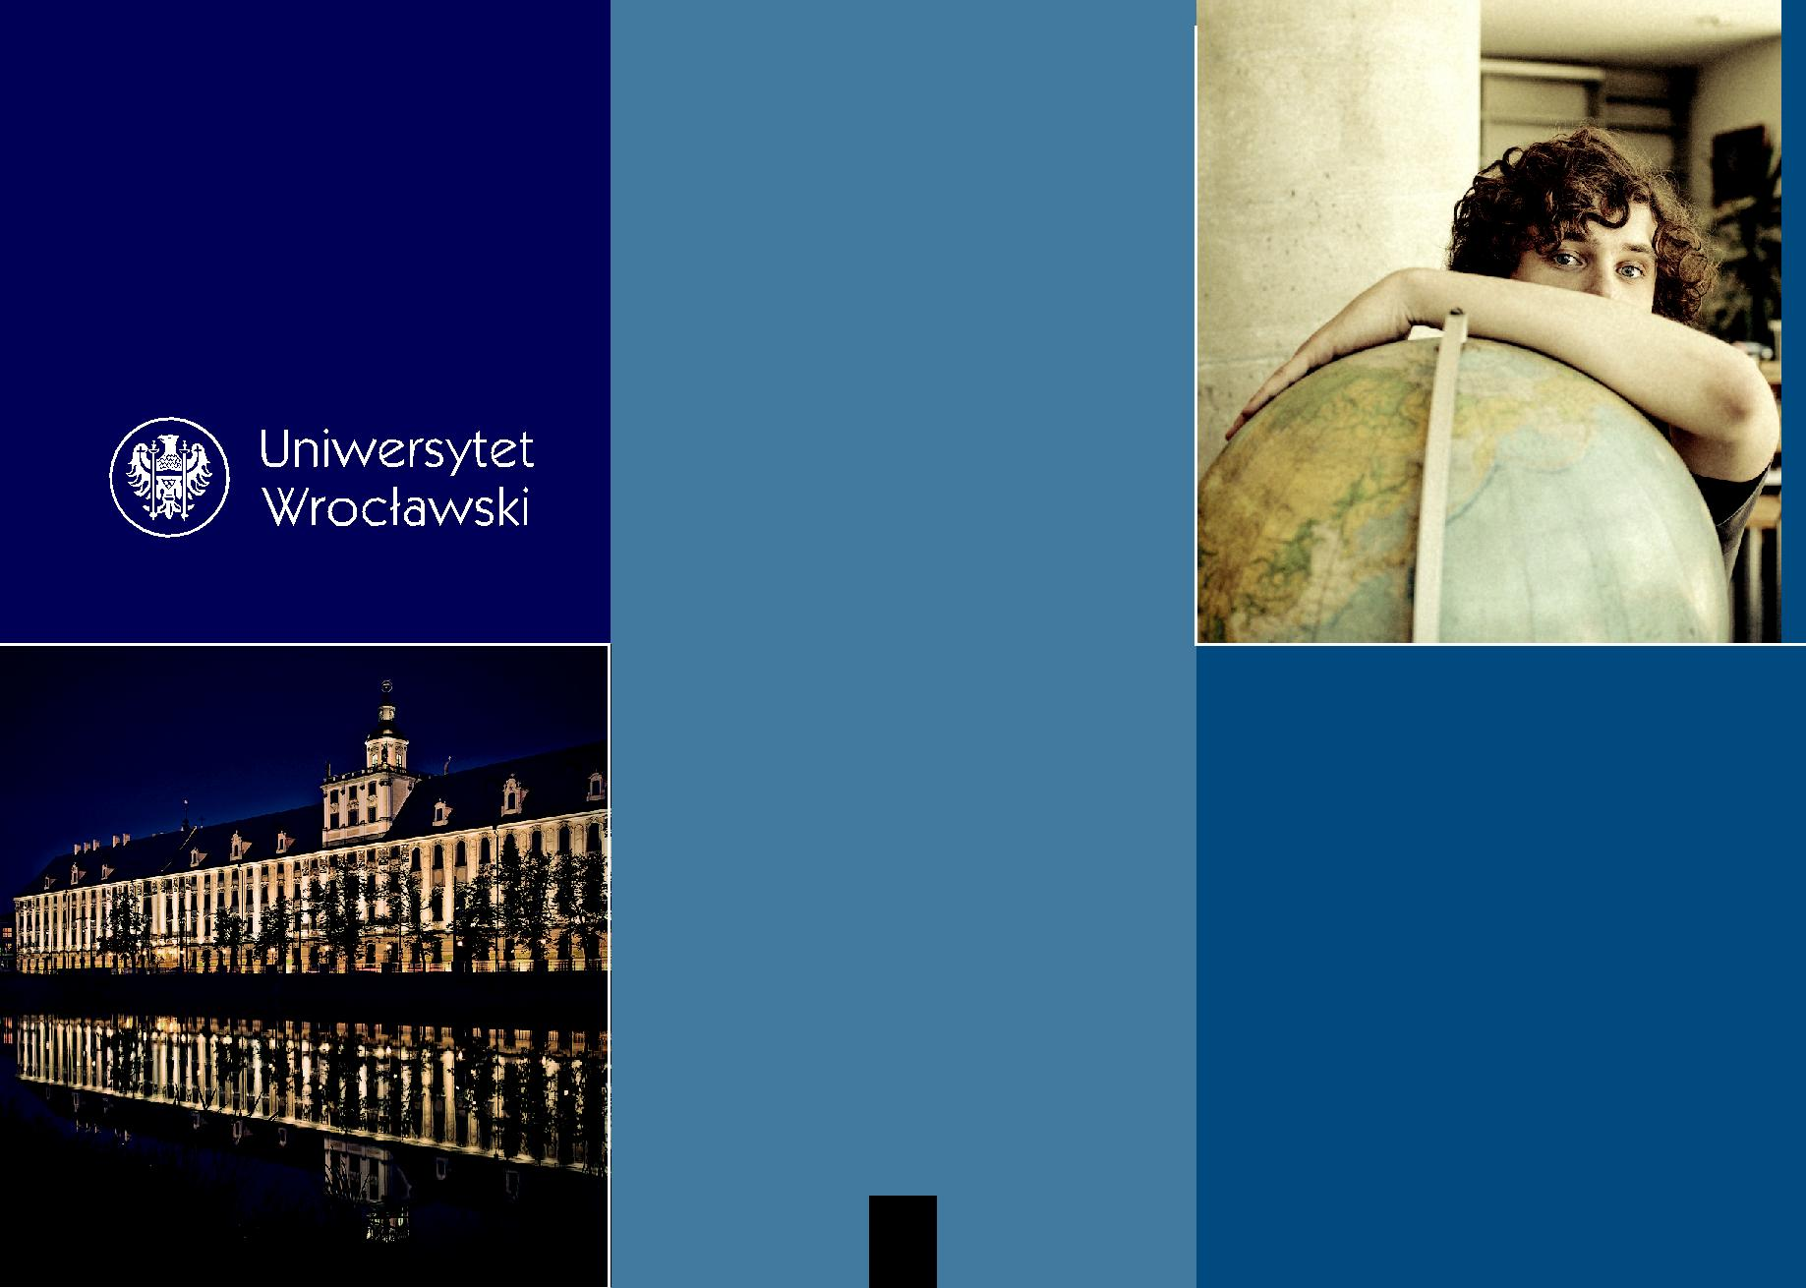
Uniwersytet Wrocławski

Англійська назва:
University of Wrocław

Заснований в: 1702

Статус:
державний університет

Адреса:
pl. Uniwersytecki 1, 50-367 Wrocław, Poland

Cайт:
www.uni.wroc.pl

www.international.uni.wroc.pl

Контакт:
Навчання польською мовою Тел.: +48 71 375 22 37
+48 71 375 22 55
e-mail: dzialnauczania@uni.wroc.pl

Навчання англійською мовою

Тел.: +48 71 375 28 77 e-mail: international@uni.wroc.pl

LLP-Erasmus:
тел: +48 71 375 27 05

e-mail: barbara.pietrzkiewicz@uni.wroc.pl

Програми обміну

тел: +48 71 375 28 64 e-mail: agata.nowak@uni.wroc.pl

Факультети:

- Філологічний факультет

- Факультет історичних і педагогічних наук

- Факультет права, економіки і адміністрації

- Факультет фізики і астрономії

- Факультет суспільних наук

- Факультет хімії

- Факультет математики і інформатики

- Факультет біотехнології

- Факультет біологічних наук

- Факультет наук про землю та менеджмент навколишнього середовища

20

Вроцлавський університет є одним з найстаріших універ- | них програмах обміну, як наприклад LPP – Erasmus Program,
ситетів в Центральній і Східній Європі, дата його засну- | Erasmus Mundus, ISEP (International Students Exchange Program)
вання припадає на 1702 р. На протязі ХХ століття Вроц- | CEEPUS та інші. Вроцлавський університет намагається розши-
лавський університет випустив 9 лауреатів Нобелівської | рити співпрацю з організаціями з поза Європи, тому підписано
премії в галузі фізики, літератури, хімії та медицини. | угоду з Xiamen University в Китайе. Після цього було засновано
 | Конфуційський Інститут. Серед багатьох заходів, пов’язаних з
Сьогодні Університет це найбільший ВНЗ у регіоні, де на- | поширенням знань про китайську культуру даний пристрій
вчається майже 33000 студентів і близько 1300 аспірантів | пропонує курс китайської мови, які є безкоштовними для на-
на 10 факультетах. Щороку Університет закінчує 9000 ви- | ших студентів. Понад 300 років Вроцлавський університет
пускніків. Університет пропонуе широкий спектр навчання | створює для молодих людей унікальну можливість отримати
на рівні бакалавра, магістра та аспірантури, польською та | знання та новий науковий досвід. Приєднайся до нас, стань
англійською мовою. | частиною академічного суспільства і користуйся прекрасними
Університет має підписаних 880 міжнародних угод про | моментами студентського життя у Вроцлаві.
співпрацю з ВНЗ цілого світу, завдяки чому студенти ма- | University of Wrocław
ють нагоду приймати участь в різноманітних міжнарод- | (www.international.uni.wroc.pl)

Programs in English Language:

Bachelor Programs (3 years/6 semesters) in:

- English Philology

- Political Science – Comparative Politics

- Ancient Roots of European Culture

- LL.B. International and European Law

- Biotechnology

- Chemistry

Master Programs (2 years/4 semesters) in:

- Managerial Economics

- Experimental Physics

- Theoretical Physics

- Chemistry

- Mathematics

- International Relations

- Intercultural Mediation (MITRA)

- Political Science – Public Policy

- Political Science – Political Communication

- European Studies

- Journalism and Social Communication

- Tourism

- Geography and Environmental Management

- Geology and Environmental Geosciences

- English Philology

- Administration in International Organizations

PhD (4 years /8 semesters)

Оплати:

- Вступна оплата становить 200 євро (50 євро вно-ситься під час он-лайн реєстарції, 150 – після остаточно зарахування на навчання).
■ | 3,500 | євро | за | рік | навчання | на | бакалавраті
 | і магістратурі для негромадян ЄС,
■ | 2,000 | євро | за | рік | навчання | на | бакалавраті
 | і магістратурі для громадян ЄС,

- 4,500 євро за рік навчанння в аспірантурі для не-громадян ЄС,

- 3,000 євро за рік навчанння в аспірантурі для громадян ЄС.

21

Вроцлавська

Політехніка

Польська назва:
Politechnika Wrocławska

Англійська назва:
Wroclaw University of Technology

Заснована в: 1945

Статус:
державний університет

Адреса:
Wybrzeże Wyspiańskiego 27 50-367 Wrocław, Poland

Cайт: www.pwr.wroc.pl

Контакт: Міжнародний відділ www.dwm.pwr.wroc.pl
Тел.: | +48 71 320 41 14
Факс: | +48 71 320 35 70

Факультети:

- Факультет архітектури

- Факультет будівництва

- Факультет хімії

- Факультет електроніки

- Факультет електрики i інженерії

- Факультет геоінженерії, гірничого промислу і геології

- Факультет інженерії навколишнього середовища
- Факультет інформатики i менеджменту

- Факультет механіки i енергетики

- Факультет механіки

- Факультет основних технологічних проблем

- Факультет мікросистем електроніки i фотоніки

Відділення фундаментальних дисциплін

22

Вроцлавська політехніка є одним із найкращих поль-ських технічних університетів. Ми надаємо сучасну технологічну освіту за 24 напрямками понад 33 000 студентів. Програми навчання Вроцлавської полі-техніки тісно пов’язані з науковими дослідженнями у сфері нових технологій такими як: нанотехнологія, біотехнологія, телекомунікації, телеінформатика і інформаційні системи. Студенти можуть вибрати курс навчання і спеціальність, обираючи факультативні курси відповідно до своїх індивідуальних інтересів. Випускники таких курсів затребувані у польських і міжнародних компаніях.
Degree programmes taught in English:

Bachelor Programmes (3−3,5 years)

- Information and Communication Management

- Organizational Management

- Computer Science

- Mechanics and Machine Building

Master Programmes (1,5−2 years)

- Architecture and Urban Planning

- Spatial Management

- Civil Engineering

- Biotechnology

- Chemistry

- Telecommunication

- Computer Science

- Electronics

- Electrical Engineering

- Mining and Power Engineering

- Environmental Engineering

- Management

- Mechanical Engineering and Machine Building

- Power Engineering

- Management and Manufacturing Engineering

- Mathematics

- Physics

- Electronics, Photonics, Microsystems

PhD programmes

 Taught at all 12 faculties.

More details:

www.pwr.wroc.pl

Degree programmes taught in Polish PhD, Master and Bachelor programmes are taught at all 12 faculties.
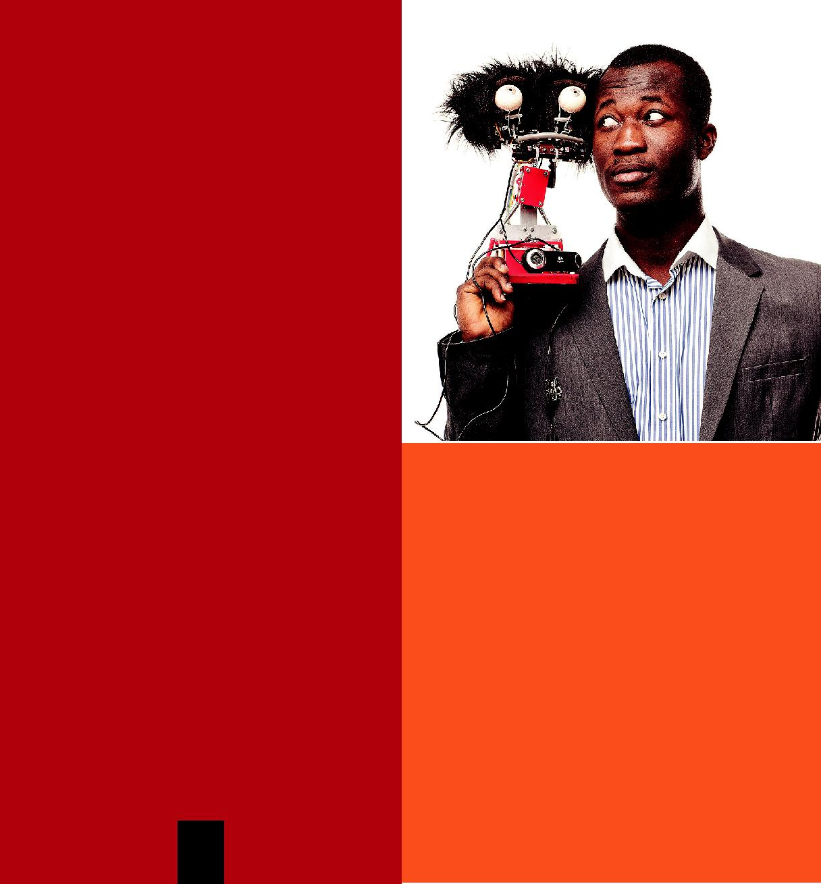
More details: www.pwr.wroc.pl

Preparatory Polish / English language courses.

Detailed descriptions of the programmes can be found on our website: www.pwr. wroc.pl

23

Економічний

Університет У Вроцлаві

Польська назва:
Uniwersytet Ekonomiczny we Wrocławiu

Англійська назва:
Wroclaw University of Economics

Заснований у: 1947

Статус: державний університет

Адреса:
ul. Komandorska 118/120, 53-345 Wrocław, Poland

Cайт: www.ue.wroc.pl

Контакт:
Міжнародний відділ Івона Пшиленцка

Тел.: | +48 71 368 0151
Факс: | +48 71 367 2784
e-mail: | iwona.przylecka@ue.wroc.pl

Факультети:

- Факультет економіки

- Факультет менеджменту та інформатики

- Факультет інженерної справи і економіки

- Факультет регіональної економіки і туризму

24

Напрямки:

- фінанси і банківська справа

- менеджмент і маркетинг

- міжнародні відносини

- інформатика та економетрія

- менеджмент i технологія виробництва

- туризм і управління готельним бізнесом

- економіка і державне адміністрування

Вже впродовж 60 років ми успішно розвиваємо таланти майбутніх фахівців різних галузей в області економіки і державної адміністрації, активно займаємося дослід-ницькою та науковою діяльністю, вдало співпрацюємо з ведучими бізнес – партнерами. Ми пишаємося досяг-неннями 65 тисяч наших випускників, які є найкращою візитною карткою нашого університету. Рейтинги ВНЗ нео-дмінно показують, що дипломи нашого університету – це визнаний серед майбутніх працедавців символ якості і високого потенціалу його володарів.

25
Іноземним студентам ми пропонуємо наступні програми переддипломної і післядипломної освіти з англійською мовою викладання:

- Bachelor/Master studies in Finance

- Bachelor/Master in International Business

- Business Informatics

- Executive MBA

PhD studies:

- European Doctoral Program in Economics, Finance and Management

Ми також організуємо Літню школу, яка надає уні-кальну можли-вість вивчати програму з фінансів і менеджменту одночасно приємно проводити час в літні канікули. Під час навчання пропонуємо низку різноманітних занять:

- цікаві семінари, тренінги, бізнес гри, вирішуван-ня бізнес-кєйсів
- навчання зі студентами з різних країн світу

- зустрічі з діловими людьми та відвідання під-приємств
- відпочинок та розваги у Вроцлаві – в одному з найгарніших міст Європи

Літня школа у Вроцлавському економічному універ-ситеті – це інтенсивна та цікава програма навчання, яка дозволяє зарахувати 8 балів ECTS в своїх рідних ВНЗ.

Вроцлавський

Природничий

Університет

Польська назва:
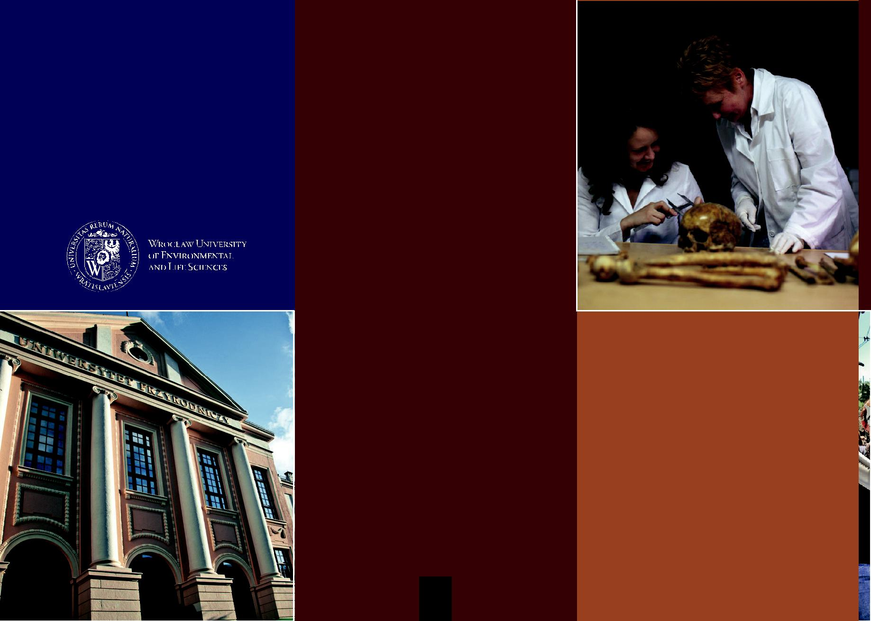
Uniwersytet Przyrodniczy we Wrocławiu

Англійська назва:
Wroclaw University of Environmental and Life Sciences

Заснований в: 1951

Статус: державний університет

Адреса:
ul. Norwida 25, 50-375, Wrocław, Poland

Cайт: www.up.wroc.pl/en

www.up.wroc.pl

Контакт
Міжнародний відділ Ядвіга Болєховська Кшиштоф Кафарскій
тел. +48 71 320 5478
факс. +48 71 320 5115
е-маіl jadwiga.bolechowska@up.wroc.pl

krzysztof.kafarski@up.wroc.pl

Факультети:

- Факультет біології і науки про тварин

- Факультет ветеринарної медицини

- Факультет інженерії навколишнього середовища і геодезії

- Факультет природничих наук і технології.

- Факультет харчової промисловості.

Вроцлавський природничий університет (Uniwersytet Przyrodniczy we Wrocławiu) це дуже відомий Вищий Навчалний Заклад.

- 1600 співпрацівників, у тому числі 220 професорів

- більш 10000 студентів

- щороку 2500 вупускників

- 5 факультетів, 39 інститутів

- 23 напрямків навчання, 49 спеціальностей, 23 напрямки в аспірантурі (у галузях, важливих для польської та європейської економіки)

- більше 750 публікації та щорічно більш 240 на-уково-дослідних проектів

- більш 212 000 книг у центральній бібліотеці

26

Напрямки:

- Безпека харчових продуктів

- Біоінформатика

- Біологія

- Біологія людини

- Біотехнологія

- Будівництво

- Ветеринарія

- Відновлювальні джерела енергії та поводження з відходами
- Геодезія та картографія

- Економікa

- Захист навколишнього середовища

- Зоотехніка

- Інженерія безпеки

- Інженерія навколишнього середовища

- Ландшафтний дизайн

- Лікування рослин

- Cадівництво

- Cільськогосподарська та лісова техніка

- Сільське господарство

- Товарознавство

- Управління земельними ресурсами

- Управління та водна інженерія

- Управління та інженерія продукції

- Харчові технології та громадське харчування

- Харчування людини
Навчання в аспірантурі відбувається на всіх факультетах за вибором поль-ською або англійською мовою.

Набуті знання та дослідницькі проекти, які реалізовує Природничий університет забезпечує стійкий розви-ток всіх аспектів добробуту людей та тварин. У 2004 році. Європейська Комісія нагородила Природничий університет ECTS Label, зв’язку з цим ВНЗ є надійним партнером в європейському міжнародному співро-бітництві.

Міжнародна співпраця:

- Договори про міжнародну співпрацю з 63 ВНЗ в різ-них частинах світу.

- Участництво у программі LLP Erasmus (близько 200 осіб, які виїжджають та приїжджають у рамках програми), CEEPUS, Leonardo da Vinci, COST, 6th and 7th EU Framework Programmes.

Іноземним студентам ми пропонуємо освітню програму Master Program in Veterinary Medicine англійською мовою та різноманітні навчальні програми.

27

Вища

Банківська

Школа у Вроцлаві

Польська назва:
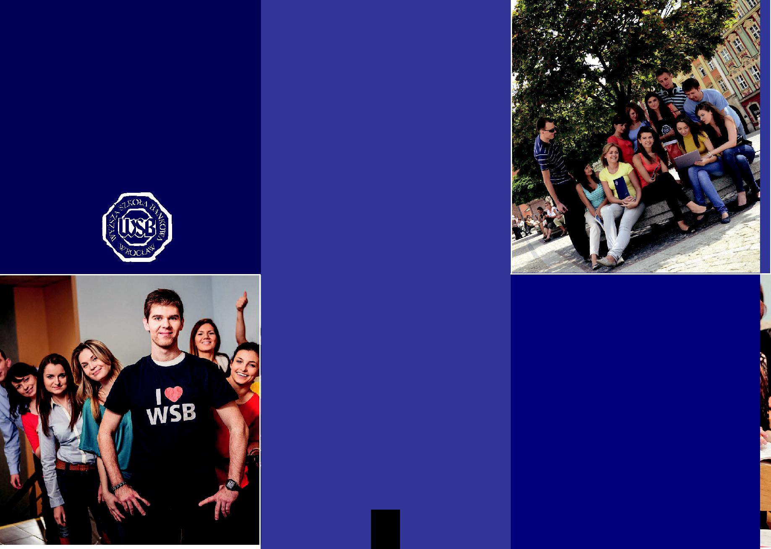
Wyższa Szkoła Bankowa we Wrocławiu

Англійська назва:

Wroclaw School of Banking

Заснована в: 1998

Статус: недержавний вищий навчальний заклад

Адреса:

ul. Fabryczna 29–31, 53-609 Wroclaw, Poland

Cайт: www.wsb.pl/wroclaw

Контакт:

Міжнародний відділ Ярослав Томашевський, Магдалена Рудніцка, Магдалена Зіеліньска
тел. +48 71 356 16 16

факс. +48 71 735 12 65

e-mail: jaroslaw.tomaszewski@wsb.wroclaw.pl

magdalena.rudnicka@wsb.wroclaw.pl

magdalena.zielinska@wsb.wroclaw.pl

Факультети:

- Факультет англійської філології

- Факультет логістики

- Факультет менеджменту

- Факультет політичних наук

- Факультет туризму та рекреації

- Факультет фінансів та бухгалтерського обліку

28

Напрямки навчання:

- Банківська справа

- Внутрішня безпека та врегулювання кризових ситуацій

- Готельний менеджмент

- Ділова англійська мова

- Засоби масової інформації та PR

- Маркетинг і PR

- Міжнародна логістика

- Міжнародний туризм

- Переклади

- Проєктування і управління транспортними системами

- Туристичний менеджмент

- Управління людськими засобами

- Фінанси малих та середніх підприємств

Метою Вищої банківської школи є вивчення фахів-ців високого класу, які мають теоретичні знання і практичні навики, необхідні для професійного розвитку та свідомої участі у розвитку польської сучасної економіки.

WSB займає високу позицію за публіковані в пресі рейтингами ВНЗ (Newsweek, Home&Market rating). Вища банківська школа у Вроцлаві займає перше місце в Польщі серед недержавних ВНЗ з профілю менеджменту і бізнесу. WSB є переможцем Lower Silesia Gryphons of Western Chamber of Commerce. У 2008 році обрано тільки 7 переможців Lower Silesia Gryphons, WSB одержала цей приз вдвічі. Школа була нагороджена в галузі польсько-української співпраці. Перший раз цей приз надано у 2004 році

через The Western Chamber of Commerce за найбільший внесок в освіту в сфері економіки Нижній Силезії.

В WSB гарантують найвищу якість професійної освіти і підтверджують високий рівеньосягнень, професійного досвіду і кваліфікації викладацького колективу. На-прямки спеціальностей, які викладаються, постійно підлаштовуються до актуальних ринкових тенденцій і потреб, а також спрямовані на розвиток Європейського освітнього простору. Одним із ключових аспектів нашої наукової діяльності є міжнародна співпраця. Ми про-понуемо студентам багато можливостей міжнародно-го розвитку як на приклад : Erasmus, навчання на ан-глійській мові, Міжнародний Тиждень, Бізнес Тиждень,

29
літня школа, міжнародні конференції, програма по-двійного диплому.

Ми не тільки очікуємо, що наші студенти будуть здобувати досвід за кордоном, але також цінуємо студентів, які приїжджають до нас з інших країн, Це дає нагоду розширювати свої горизонти та отримати новий досвід. Бути студентом WSB це щось більше як тільки навчання. Студенти можуть брати участь у студентських групах самоврядування та академічних організаціях. WSB заохочує студентів бути активними через участь у волонтаріаті спортивних змаганнях, студентських заходах, організованих Students’ Union. Пропонуємо також наукові гуртки, дайвінг-клуб, спортивні секції (футбол, басейн, шахи, велоспорт, боулінг, сноуборд і лижі).

Іноземним студентам ми пропонуємо наступні програми англійською мовою:

 Bachelor of Business Administration (BBA)

It is a new offer of WSB directed to English speaking students. The Bachelor in Business Administration

will | develop your entrepreneurial | capacity | through
an | innovative and international | program, | based

on the expertise of the world business trends. The degree develops the student’s practical managerial and communication skills, business decision-making capability.

Вроцлавські ВНЗ

Державні ВНЗ:
Uniwersytet Wrocławski | www.uni.wroc.pl
Politechnika Wrocławska | www.pwr.wroc.pl
Uniwersytet Ekonomiczny we Wrocławiu | www.ue.wroc.pl
Uniwersytet Przyrodniczy we Wrocławiu | www.up.wroc.pl
Akademia Medyczna im. Piastów Śląskich we Wrocławiu | www.umed.wroc.pl
Akademia Sztuk Pięknych im. Eugeniusza Gepperta we Wrocławiu | www.asp.wroc.pl
Akademia Muzyczna im. Karola Lipińskiego we Wrocławiu | www.amuz.wroc.pl
Akademia Wychowania Fizycznego we Wrocławiu | www.awf.wroc.pl
Wyższa Szkoła Oficerska Wojsk Lądowych im. generała Tadeusza Kościuszki | www.wso.wroc.pl
Papieski Wydział Teologiczny | www.pwt.wroc.pl
Nauczycielskie Kolegium Języków Obcych we Wrocławiu | www.nkjo.wroc.pl
Kolegium Nauczycielskie im. Grzegorza Piramowicza we Wrocławiu | www.kolegiumnauczycielskie.pl
Państwowa Wyższa Szkoła Teatralna im. Ludwika Solskiego w Krakowie (filia we Wrocławiu) | www.pwst.wroc.pl

30

Недержавні ВНЗ:

Dolnośląska Szkoła Wyższa | www.dsw.edu.pl
Wyższa Szkoła Bankowa we Wrocławiu | www.wsb.pl/wroclaw
Wyższa Szkoła Zarządzania „Edukacja” | www.wszedukacja.pl
Szkoła Wyższa Psychologii Społecznej Wydział Zamiejscowy we Wrocławiu | www.swps.pl
Międzynarodowa Wyższa Szkoła Logistyki i Transportu we Wrocławiu | www.mwsl.eu
Szkoła Wyższa Rzemiosł Artystycznych i Zarządzania we Wrocławiu | www.swraiz.pl
Wrocławska Wyższa Szkoła Informatyki Stosowanej „Horyzont” | www.horyzont.eu
Wyższa Szkoła Edukacja w Sporcie | www.ews.edu.pl
Wyższa Szkoła Filologiczna we Wrocławiu | www.wsf.edu.pl
Wyższa Szkoła Fizjoterapii z siedzibą we Wrocławiu | www.wsf.wroc.pl
Wyższa Szkoła Handlowa we Wrocławiu | www.handlowa.eu
Wyższa Szkoła Humanistyczna we Wrocławiu | www.humanistyczna.pl
Wyższa Szkoła Informatyki i Zarządzania Copernicus we Wrocławiu | www.wsiz.wroc.pl
Wyższa Szkoła Zarządzania i Coachingu | www.wszic.pl
Wyższa Szkoła Zarządzania i Prawa im. Heleny Chodkowskiej wydział zamiejscowy we Wrocławiu | www.chodkowska.edu.pl

31

:

: „Teraz Wrocław”

: , C c K i e ,

, , • • • -

• , • • , •

“ ”

. •

• • • •

.

“Teraz Wrocław” (Study in Wrocław)

Agencja Rozwoju Aglomeracji Wrocławskiej SA Pl. Solny 14

50-062 Wrocław

Polska/Poland

Tel. +4871 7767128, +4871 7767133 Fax: +4871 7835311

e-mail: o‚ce@studyinwroclaw.com - € : www.study-in-wroclaw.pl

